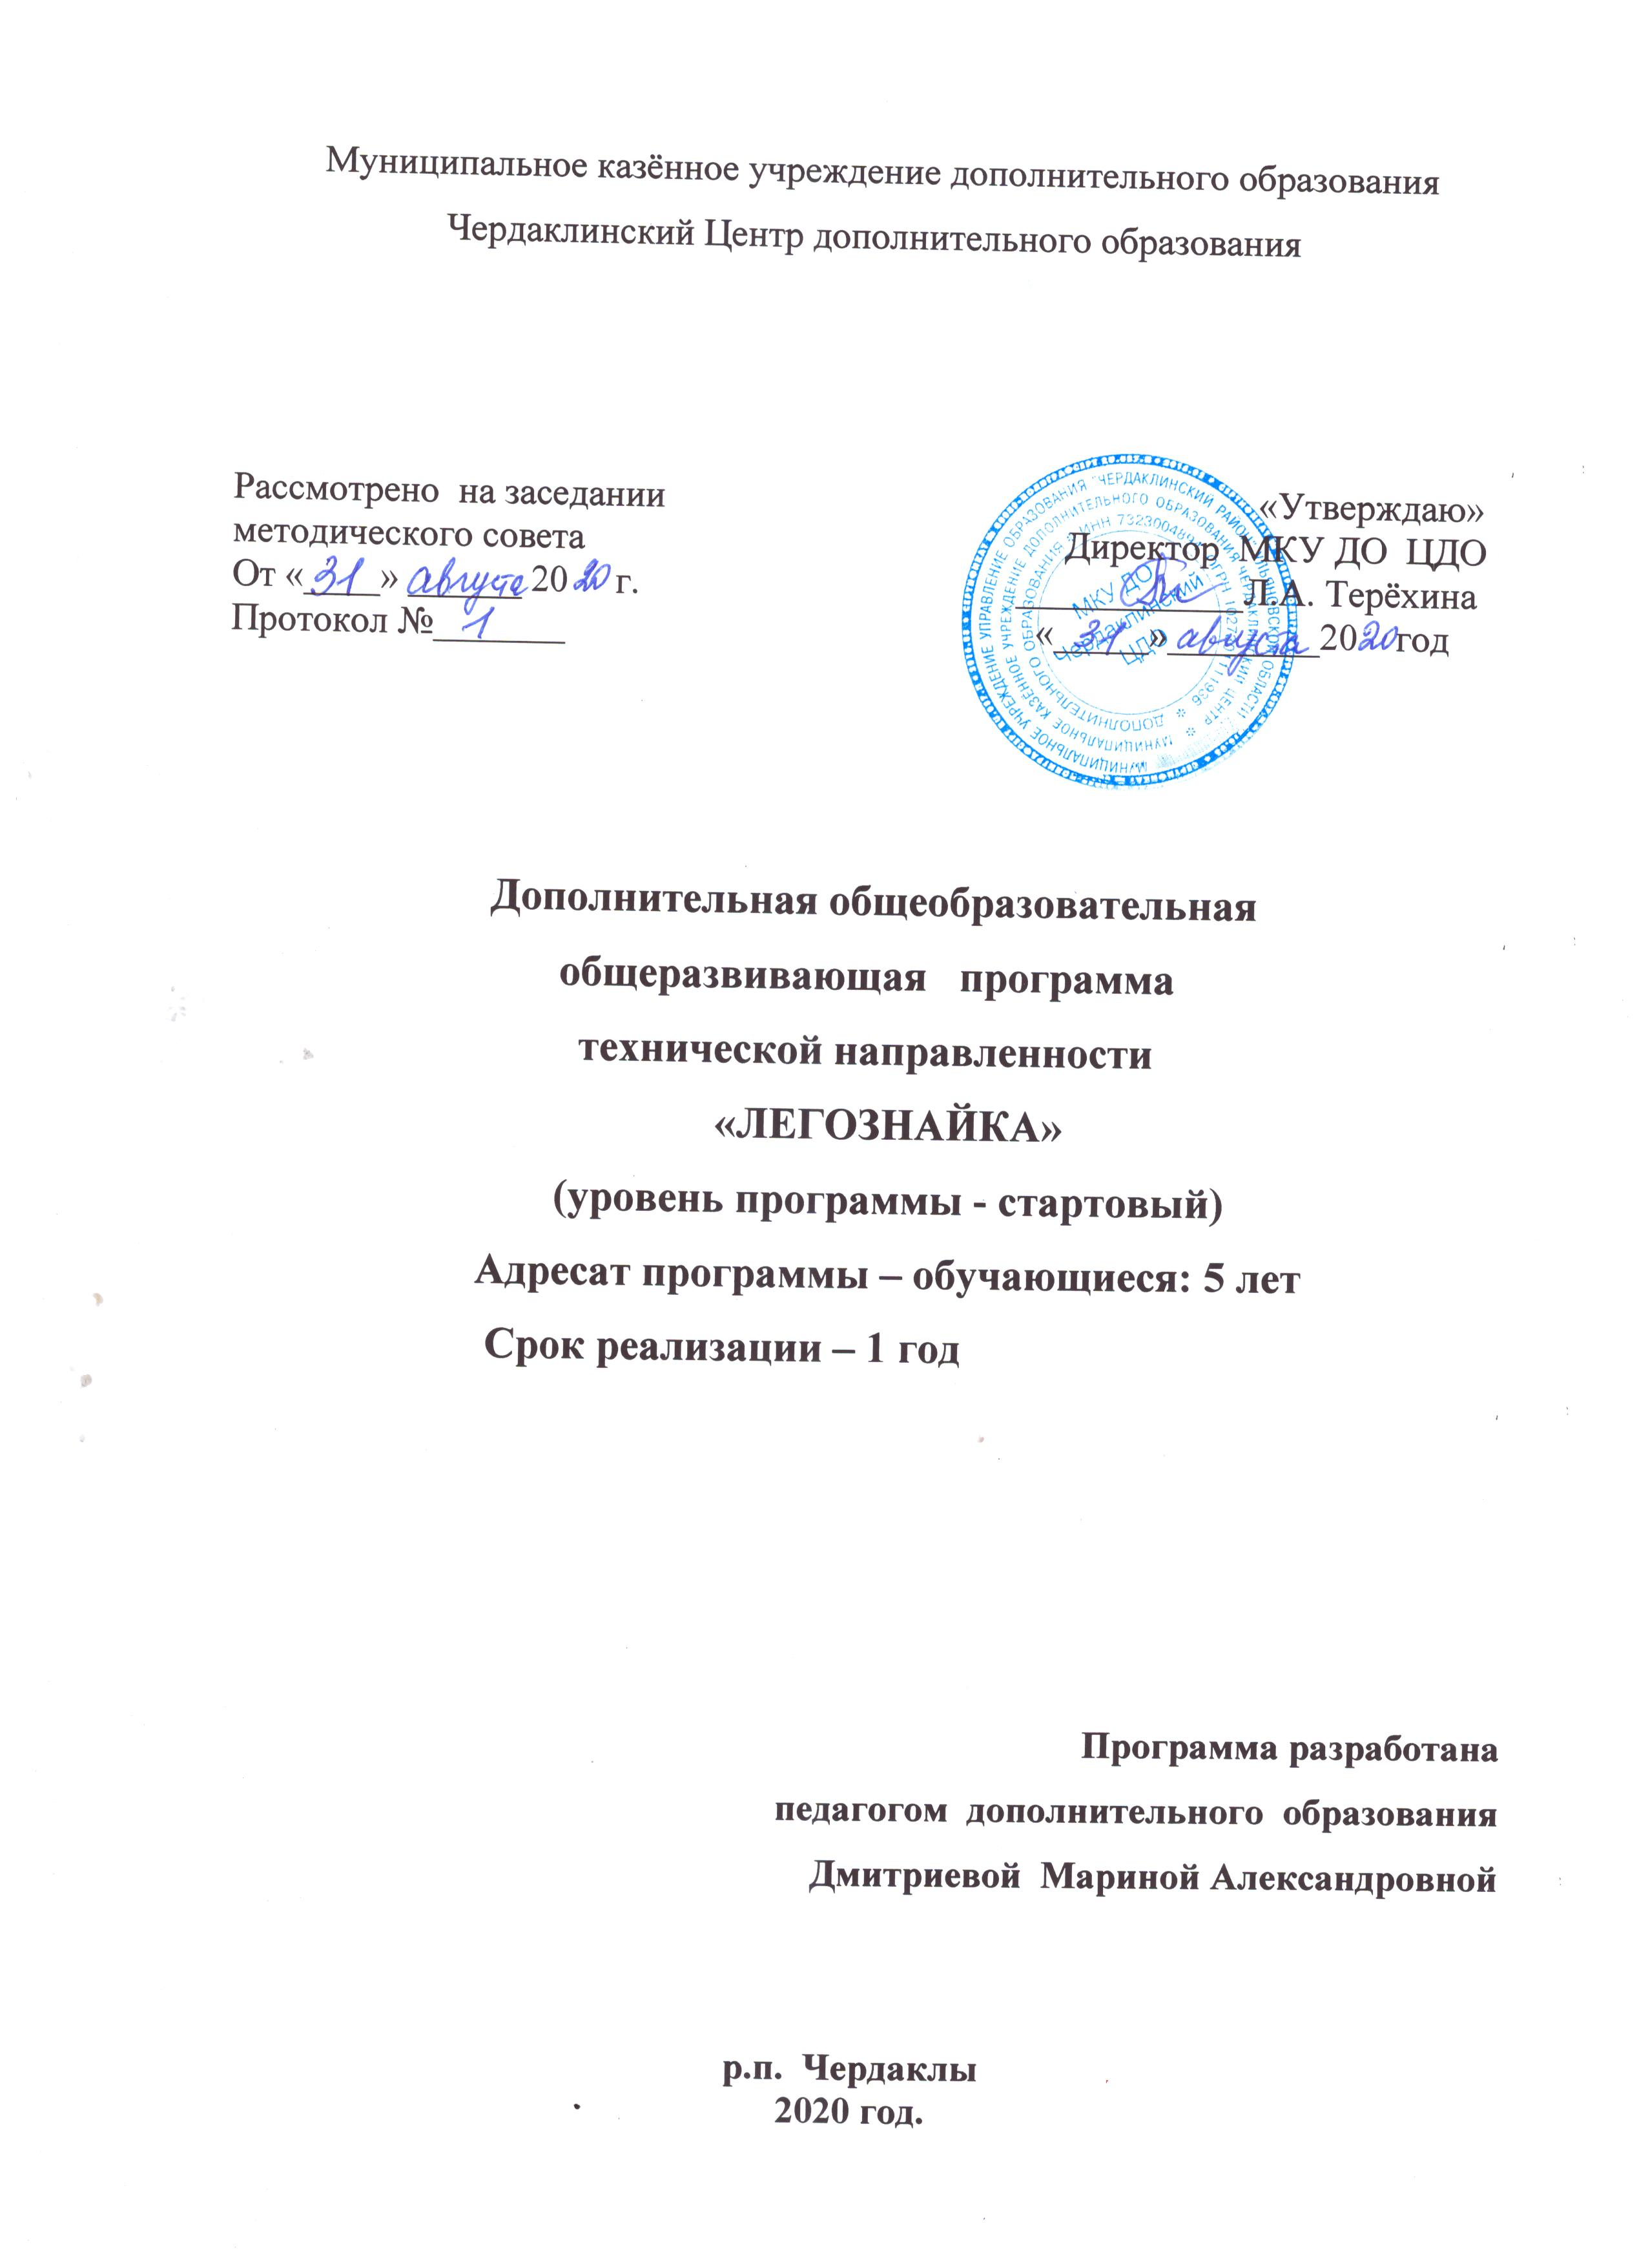1.КОМПЛЕКС ОСНОВНЫХ ХАРАКТЕРИСТИК
ПРОГРАММЫ
1.1.Пояснительная записка
Программа «Легознайка» технической направленности разработана на основе следующих нормативно – правовых документов, регламентирующих образовательную деятельность:
1. Федеральный закон от 29 декабря 2012 года № 273-ФЗ «Об образовании в Российской Федерации» (ст. 2, ст. 15, ст.16, ст.17, ст.75, ст. 79);
2. Проект Концепции развития дополнительного образования детей до 2030 года;
3. Приказ Минпросвещения РФ от 09.11.2018 года № 196 «Об утверждении Порядка организации и осуществления образовательной деятельности по дополнительным общеобразовательным программам»;
4. Приказ от 30 сентября 2020 г. N 533 «О внесении изменений в порядок организации и осуществления образовательной деятельности по дополнительным общеобразовательным программам, утвержденный приказом Министерства просвещения Российской Федерации от 9 ноября 2018 г. № 196»;
5. Методические рекомендации по проектированию дополнительных общеразвивающих программ № 09-3242 от 18.11.2015 года;
6. СП 2.4.3648-20 Санитарно-эпидемиологические требования к организациям воспитания и обучения, отдыха и оздоровления детей и молодежи;
7. Нормативные документы, регулирующие использование электронного обучения и дистанционных технологий:
8. Приказ Министерства образования и науки РФ от 23.08.2017 года № 816 «Порядок применения организациями, осуществляющих образовательную деятельность электронного обучения, дистанционных образовательных технологий при реализации образовательных программ»
9. «Методические рекомендации от 20 марта 2020 г. по реализации образовательных программ начального общего, основного общего, среднего общего образования, образовательных программ среднего профессионального образования и дополнительных общеобразовательных программ с применением электронного обучения и дистанционных образовательных технологий»;
10.Устава МБУ ДО Чердаклинского ЦДО

Актуальность программы
Данная программа актуальна тем, что раскрывает для дошкольника мир техники. Лего-конструирование больше, чем другие виды деятельности, подготавливает почву для развития технических способностей детей.
Лего – конструирование объединяет в себе элементы игры с экспериментированием, а следовательно, активизирует мыслительно-речевую деятельность дошкольников, развивает конструкторские способности и техническое мышление, воображение и навыки общения, способствует интерпретации и самовыражению, расширяет кругозор, позволяет поднять на более высокий уровень развитие познавательной активности дошкольников, а это – одна из составляющих успешности их дальнейшего обучения в школе.
Использование Лего-конструктора является великолепным средством для интеллектуального развития дошкольников, обеспечивающее интеграцию различных видов деятельности. Программа носит интегрированный характер и строится на основе деятельностного подхода в обучении.

Новизна программы заключается в том, что позволяет дошкольникам в форме познавательной деятельности раскрыть практическую целесообразность Лего-конструирования, развить необходимые в дальнейшей жизни приобретенные умения и навыки. Интегрирование различных образовательных областей в объединении «Легознайка» открывает возможности для реализации новых концепций дошкольников, овладения новыми навыками и расширения круга интересов.
Программа нацелена не столько на обучение детей сложным способам крепления деталей, сколько на создание условий для самовыражения личности ребенка. Каждый ребенок любит и хочет играть, но готовые игрушки лишают ребенка возможности творить самому. Лего-конструктор открывает ребенку новый мир, предоставляет возможность в процессе работы приобретать такие социальные качества как любознательность, активность, самостоятельность, ответственность, взаимопонимание, навыки продуктивного сотрудничества, повышения самооценки через осознание «я умею, я могу», настроя на позитивный лад, снятия эмоционального и мышечного напряжения. Развивается умение пользоваться инструкциями и чертежами, схемами, формируется логическое, проектное мышление.
В ходе образовательной деятельности дети становятся строителями, архитекторами и творцами, играя, они придумывают и воплощают в жизнь свои идеи.
Отличительной особенность этой программы является системно-деятельностный подход, предполагающий чередование практических и умственных действий ребёнка. Дополнительное образование предусматривает отказ от учебной модели, что требует от педагогов обращения к новым нетрадиционным формам работы с детьми. В этом смысле конструктивная созидательная деятельность является идеальной формой работы, которая позволяет педагогу сочетать образование, воспитание и развитие своих подопечных в режиме игры.
Визуализация 3D-конструкций – это пространственная система познаний окружающего мира. В первую очередь данный вид конструирования направлен на развитие следующих процессов:
- Психическое развитие: формирование пространственного мышления, творческого воображения, долгосрочной памяти.
- Физиологическое развитие: развитие мускулатуры рук и костной системы, мелкой моторики движений, координации рук и глаз.
- Развитие речи: активизация активного и пассивного словаря, выстраивания монологической и диалогической речи.
Игра ребенка с Лего деталями, близка к конструктивно-технической деятельности взрослых. Продукт детской деятельности еще не имеет общественного значения, ребенок не вносит ничего нового ни в материальные, ни в культурные ценности общества. Но правильное руководство детской деятельностью со стороны взрослых оказывает самое благотворное влияние на развитие конструкторских способностей у детей.
Представленная программа «Легознайка» разработана в соответствии с методическими рекомендациями по проектированию дополнительных общеразвивающих программ и реализует интеграцию образовательных областей.
Впервые в программе используются новые технологии, в том числе и дистанционное обучение, которое предусматривает комплексное обучение по основным направлениям образовательной программы в рамках онлайн занятий посредством платформ: Webinar, Zoom, Youtube, Skype, Googlehangouts, Proficonf, Uberconference, Oovoo и другие, с предоставлением теоретического ма-териала по теме. Онлайн занятия длительностью 30 минут. В офлайн режиме посредством социальных сетей и месседжеров обучающимся передается видео, презентационный материал с инструкцией выполнения заданий, мастер-классы и другое.
Адресат программы.
Рабочая программа составлена с учётом запросов родителей и ориентирована на детей в возрасте 5 лет. Наполняемость группы – до 15 человек.
Принципы комплектования группы: Прием детей в объединение «Легознайка» проводится в начале учебного года по их желанию и согласию родителей и законных представителей. Занятия по данной программе проводятся в группе, наполняемостью не более 15 человек
Объём освоения программы: Общее количество учебных часов, необходимых для освоения программы, составляет 72 часа, 2 часа в неделю. Срок реализации программы – 1 год.
Режим занятий. Аудиторные занятия проводятся 2 раза в неделю по 45 минут (академический час), из которых 30 минут занято учебной деятельностью, 15 минут – игровой и оздоровительной (физминутки).
Срок освоения программы: с 15.09.2021г. по 31.05.2022 г
Форма обучения: очная. Программа строится на игровой деятельности и носит практический характер. Ведущая форма занятий – игра (игры дидактические, конструирование, практические и творческие задания, иллюстративные упражнения, направленные на формирование знаний учащихся и на развитие их интеллектуальных способностей)
Формы организации деятельности обучающихся на занятиях:
- групповая;
- фронтальная;
- индивидуальная;
- индивидуально-групповая;
- работа по подгруппам
Данная форма обучения наиболее эффективна, так как обеспечивает непосредственное взаимодействие обучающихся с педагогом для более полного и содержательного освоения знаний и умений по данной программе.
Направление программы, формирование мотивации развития и обучения дошкольников, а также творческой познавательной деятельности – вот главные задачи, которые стоят сегодня перед педагогом. Эти непростые задачи, в первую очередь, требуют создания особых условий обучения. В связи с этим огромное значение отведено конструированию.
Дети 5-лет в лего-играх более самостоятельны. Они могут брать на себя роль ведущего, самостоятельно распределять роли. Поэтому им доступны коллективные игры разного характера «чья команда быстрее построит…», «строим лего-постройку по схеме» и др. У детей этого возраста необходимо развивать чувство коллективизма, мышление, умение работать по карточкам, схемам, моделями индивидуально, в паре, обогащать содержание сюжетноролевых игр на основе созданных построек. Одной из разновидностей конструктивной деятельности в дополнительном образовании является создание 3D-моделей из Лего-конструкторов, которые обеспечивают сложность и многогранность воплощаемой идеи. Опыт, получаемый ребенком в ходе конструирования, незаменим в плане формирования умения и навыков исследовательского поведения. Лего–конструирование способствует формированию умению учиться, добиваться результата, получать новые знания об окружающем мире, закладывает первые предпосылки учебной деятельности. Лего-конструирования является пропедевтическим для подготовки к дальнейшему изучению Лего-конструирования с применением компьютерных технологий.
Уровень программы. По целевому ориентированию и уровню сложности данная общеразвивающая программа является программой базового уровня.
Особенности организации образовательного процесса.
Возрастной состав обучающиеся в группе – 5 лет. Состав группы постоянный. Количественный состав объединения составляет – до 15 человек. Структура программы предусматривает комплексное обучение по основным направлениям образовательной программы.
Каждому обучающемуся обеспечиваются равные возможности доступа к знаниям, предоставляется разноуровневый по сложности и трудности усвоения программный материал, создаются условия для раскрытия творческих, интеллектуальных, духовных, физических способностей ребенка с целью его успешного самоопределения.
Дополнительная общеобразовательная общеразвивающая программа «Легознайка»- программа технической направленности

1.2. Цель программы:
- создание благоприятных условий для развития у дошкольников первоначальных конструкторских умений на основе Лего – конструирования, формирование основ инженерно - конструкторской мысли детей.

1.3.Задачи программы:

Образовательные
-Научить детей организовывать свое рабочее место, пользоваться инструментами и материалами необходимыми для «Лего», соблюдать технику безопасности.
-Научить детей видеть конструкцию объекта, анализировать ее основные части, их функциональное назначение.
-Научить детей конструировать по образцу, чертежу, заданной схеме, по замыслу.
-Сформировать предпосылки учебной деятельности: умение и желание трудиться, выполнять задания в соответствии с инструкцией и поставленной целью, доводить начатое дело до конца, планировать будущую работу.
-Выявлять одарённых, талантливых детей, обладающих нестандартным творческим мышлением.

Развивающие
-Развивать у дошкольников интерес к моделированию и конструированию, стимулировать детское научно-техническое творчество.
-Развивать чувство симметрии и эстетического цветового решения построек. -Развивать мелкую моторику рук, стимулируя в будущем общее речевое развитие и умственные способности.

Воспитательные
-Воспитывать устойчивый интерес к Лего - конструированию.
-Воспитывать коммуникативные навыки детей при работе в паре, коллективе, распределении обязанностей.
-Воспитывать доброжелательные отношения между детьми для создания крепкого творческого коллектива.
1.4. Ожидаемый результат реализации программы:
В конце обучения образовательной программы «Легознайка» воспитанники получат следующие знания и умения:
В результате обучения по образовательной программе ребёнок
должен знать:
  - основные детали Лего-конструктора (назначение, особенности);
  - простейшие основы механики (устойчивость конструкций, прочность соединения, виды соединения деталей механизма);
  - виды конструкций: плоские, объёмные, неподвижное и подвижное соединение деталей;
  - технологическую последовательность изготовления несложных конструкций.
Уметь:
  - осуществлять подбор деталей, необходимых для конструирования (по виду и цвету);
  - конструировать, ориентируясь на пошаговую схему изготовления конструкции;
  - конструировать по образцу;
  - с помощью педагога анализировать, планировать предстоящую практическую работу, осуществлять контроль качества результатов собственной практической деятельности; самостоятельно определять количество деталей в конструкции моделей; реализовывать творческий замысел.
В ходе образовательной деятельности дети становятся строителями, архитекторами и творцами, играя, они придумывают и воплощают в жизнь свои идеи. Начиная с простых фигур, ребёнок продвигается всё дальше и дальше, а, видя свои успехи, он становится более уверенным в себе и переходит к следующему, более сложному этапу обучения. Свои замыслы и проекты моделей дети создают в виртуальном конструкторе Лего.
За лего-конструированием – большое будущее. Лего-конструирование прекрасно развивает техническое мышление, и техническую изобретательность у детей. Дополнительная общеразвивающая программа технической направленности «Легознайка показала высокую эффективность в воспитательном процессе, она успешно решает проблему социальной адаптации детей практически всех возрастных групп. Конкурсы-соревнования по лего-конструированию – это яркие воспитательные мероприятия, объединяющие детей и взрослых
Личностные результаты:
- развитие любознательности и формирование интереса к изучению конструкторских задач;
- развитие интеллектуальных и творческих способностей;
- воспитание ответственного отношения к труду.
Метапредметные результаты:
- овладение элементами самостоятельной организации учебной деятельности, что включает в себя умения ставить цели и планировать личную учебную деятельность, оценивать собственный вклад в деятельность группы, проводить самооценку уровня личных учебных достижений;
- развитие коммуникативных умений и овладение опытом межличностной коммуникации, корректное ведение диалога и участие в дискуссии, а также участие в работе группы в соответствии с обозначенной ролью.
- овладение культурой труда и навыками работы в коллективе;
- повышение уровня коммуникативных способностей, творческих способностей, фантазии, воображения, мышления и речи

2. СОДЕРЖАНИЕ ПРОГРАММЫ:
2.1.Учебный план (для групп № 1, № 2).

№  п/п | Наименование раздела, темы | Количество часов |  |  | Формы аттестации, контроля
№  п/п | Наименование раздела, темы | Всего | Теория | Практика | Формы аттестации, контроля
Модуль 1 «Введение»
1  2 | Введение в образовательную программу «Мир Лего».  Правила и приёмы безопасной работы с конструктором «Лего». | 1  1 | 1  1 |  | Диагностика  Опрос
Итого по модулю |  | 2 | 2
Модуль 2 «Лего-исследователь».
3  4  5  6  7  8  9  10  11  12  13 | Исследование «Знакомство с деталями Лего».  Исследование «Можно ли играть с конструктором?»  Исследование кирпичиков.  Исследование «Форма и размер деталей».  Исследоватние «Варианты скреплений».  Исследование «Виды крепежа».  Исследование «Цвета деталей».  Исследование «Формочки».  Исследование «Различные формы деталей»  Исследование «Словарь Лего»  Игра-зачет «Самый быстрый и внимательный». | 1  1  1  1  1  1  1  1  1  1  1 | 1  1  1 | 1  1  1  1  1  1  1  1 | Опрос  Опрос  Педагогическое наблюдение  Педагогическое наблюдение  Педагогическое наблюдение  Педагогическое наблюдение  Педагогическое наблюдение  Педагогическое наблюдение  Педагогическое наблюдение  Педагогическое наблюдение  Игра-зачет
Итого по модулю |  | 11 | 3 | 8
Модуль 3 «Плоскостное конструирование»
14  15  16  17  18  19  21  22  23 | Конструирование на тему «Заборчик»  Конструирование на тему «Заборчики разной высоты, одного и более цветов»  Конструирование на тему «Узкие ворота»  Конструирование на тему «Широкие ворота»  Конструирование на тему «Лесенки разной высоты»  Конструирование на тему «Домик»  Конструирование по замыслу на тему «Домик и заборчик»  Закрепление формы, цвета, скрепления деталей.  Спонтанная деятельность детей.  Зачет: Выставка работ. Обыгрывание построек. | 1  1  1  1  1  1  1  1  1 |  | 1  1  1  1  1  1  1  1  1 | Анализ результатов работы  Анализ результатов работы  Анализ результатов работы  Анализ результатов работы  Анализ результатов работы  Анализ результатов работы  Анализ результатов работы  Анализ результатов работы  Самооценка  Зачет, выставка
Итого по модулю |  | 9 |  | 9
Модуль 4 «Схемы моделей»
24  25  26  27 | Чтение схем  Учимся читать схему.  Конструируем по схеме мебель: стол, стул  Конструируем по схеме мебель: диван, кровать  Зачет: Свободная игровая деятельность детей. Обыгрывание построек. | 1  1  1  1 | 1 | 1  1  1 | Объяснение  Анализ результатов работы  Анализ результатов работы  Зачет
28  29  30  32  33  34  35  36 | Транспортное моделирование по схеме  Конструирование легкового автомобиля по схеме.  Конструирование грузового автомобиля по схеме.  Конструирование по схеме военной техники: машина.  Зачет: Выставка. Обыгрывание построек.  Безопасность и гигиена при работе с конструктором Лего.  Конструирование по схеме военной техники: пушки.  Конструирование по схеме военной техники: танк.  Зачет: Выставка. Обыгрывание построек. | 1  1  1  1  1  1  1  1 | 1 | 1  1  1  1  1  1  1 | Анализ результатов работы  Анализ результатов работы  Анализ результатов работы  Зачет  Опрос  Анализ результатов работы  Анализ результатов работы  Зачет: Выставка
37  38  39  40 | Конструирование по образцу  Конструирование самолета по образцу.  Конструирование вертолета по образцу  Конструирование ракеты по образцу  Зачет: Выставка. Обыгрывание построек | 1  1  1  1 |  | 1  1  1  1 | Анализ результатов работы  Анализ результатов работы  Анализ результатов работы  Зачет: Выставка.
Итого по модулю |  | 16 | 2 | 14
Модуль 5 «Моделирование животных»
41  42  43  44  46  47  48  49  51  52 | Моделирование домашних животных по схеме.  Моделируем по схеме кошку  Моделируем по схеме собаку  Моделируем по схеме лошадь  Моделируем по схеме корову  Моделируем по схеме овцу  Моделируем по схеме цыплята.  Моделируем по схеме курица.  Моделируем по схеме петух  Моделируем постройку загонов для животных.  Зачет: Выставка. Обыгрывание построек. | 1  1  1  1  1  1  1  1  1  1 |  | 1  1  1  1  1  1  1  1  1  1 | Анализ результатов работы  Анализ результатов работы  Анализ результатов работы  Анализ результатов работы  Анализ результатов работы  Анализ результатов работы  Анализ результатов работы  Анализ результатов работы  Анализ результатов работы  Зачет: Выставка.
53  54  55  56  57  58  59  60  61 | Моделирование диких животных по схеме.  Моделируем по схеме лису  Моделируем по схеме волка  Моделируем по схеме медведя  Моделируем по схеме зайца  Моделируем по схеме лося  Моделируем по схеме ёлочку.  Моделируем по схеме березку.  Моделируем по схеме сосну.  Зачет: Выставка. Обыгрывание построек | 1  1  1  1  1  1  1  1  1 |  | 1  1  1  1  1  1  1  1  1 | Анализ результатов работы  Анализ результатов работы  Анализ результатов работы  Анализ результатов работы  Анализ результатов работы  Анализ результатов работы  Анализ результатов работы  Анализ результатов работы  Зачет: Выставка.
62  64  65  66  67  68  69  70  71 | Моделирование экзотических животных по схеме.  Моделируем по схеме Тигра  Моделируем по схеме Жирафа  Моделируем по схеме Слона  Моделируем по схеме Обезьяну  Моделируем по схеме Пальму  Свободная игровая деятельность детей. Развивающие игры с использованием конструктора  Конструирование по замыслу детей  Конкурс по лего – конструированию на самую оригинальную поделку  Зачет: Выставка. Обыгрывание построек | 1  1  1  1  1  1  1  1  1 |  | 1  1  1  1  1  1  1  1  1 | Анализ результатов работы  Анализ результатов работы  Анализ результатов работы  Анализ результатов работы  Анализ результатов работы  Самостоятнльная работа  Самостоятнльная работа  Конкурс  Зачет: Выставка.
Итого по модулю |  | 28 |  | 28
Модуль 6 «Воспитательно-досуговая деятельность»
20  31  45  50  63  72 | Праздник «Наполним сердце добротой», посвященный Дню матери  «Сказка новогоднего леса», новогоднее представление  «Зарничка» – военно-спортивная игра, посвящённая 23 февраля  Праздник «Моя мама- лучшая на свете»,  посвящённый 8 марта  «Вундеркинд» – финал интеллектуального конкурса.  Выпускной праздник «В добрый путь», посвящённый завершению учебного года | 1  1  1  1  1  1 |  | 1  1  1  1  1  1 | Праздник  Представление  Игра  Праздник  Конкурс  Праздник
Итого по модулю |  | 6 |  | 6
Итого по программе |  | 72 | 7 | 65

2.2.СОДЕРЖАНИЕ УЧЕБНОГО ПЛАНА:

Модуль 1 «ВВЕДЕНИЕ»
Цель:Познакомить детей с детской образовательной программой «Легознайка».Увлечь детей в удивительный мир технического творчества.
Выявить интересы и возможности детей в лего-конструировании.
Задачи:
- Формировать у обучающихся организационные умения
- Учить обучающихся ориентироваться в задании, планировать и контролировать свою работу с помощью педагога.
- Обучить детей с правилами и приёмами безопасной работы с конструктором «Лего».
Форма контроля: диагностика, опрос, самостоятельная работа, анализ результатов работы, самооценка, зачет: выставка, конкурс, педагогическое наблюдение.
Занятие № 1. Введение в образовательную программу «Мир Лего».
Теория:
Рассказ с показом об удивительном мире лего-конструирования.
Показ учебного и игрового материала. Предварительный опрос с целью выявление возможностей и интересов детей в лепке.
Демонстрация:
Выставка поделок из лего-конструктора..
Практика:
Предложить детям сделать из деталей лего-конструктора то, что они умеют и любят.
Оборудование:
Лего-конструктор, наглядный материал.
За нятие № 2. Правила и приёмы безопасной работы с конструктором «Лего».
Теория:
Знакомство детей с правилами безопасности при работе с лего-конструктором. Практика:
Знакомство детей с образовательной программой «Лего - мастер» на 1 год обучения. Правила техники безопасности на рабочем месте. Правила безопасности в объединении и Центре дополнительного образования детей.

Модуль 2 «ЛЕГО-ИССЛЕДОВАТЕЛЬ»
Цель: Познакомить детей с деталями Лего-конструктора, их назначениями и особенностями.
Задачи:
- Научить детей организовывать свое рабочее место
- Научить пользоваться инструментами и материалами необходимыми для «Лего»
- Научить соблюдать технику безопасности
Форма контроля: диагностика, опрос, самостоятельная работа, анализ результатов работы, самооценка, зачет: выставка, конкурс, педагогическое наблюдение.
Занятие № 3. Исследование «Знакомство с деталями Лего».
Теория:
Рассказ с элементами показа основных деталей Лего-конструктора (назначение, особенности).
Практика:
Поэтапное выполнение работы с объяснением.
Оборудование:
Лего-конструктор, вафельное полотенце, демонстрационный материал, влажные салфетки, карточки с именами.
Занятие № 4. Исследование «Можно ли играть с конструктором ?»
Теория:
Рассказ с элементами показа основных деталей Лего-конструктора (назначение, особенности).
Практика:
Поэтапное выполнение работы с объяснением.
Оборудование:
Лего-конструктор, вафельное полотенце, демонстрационный материал, влажные салфетки, карточки с именами.
Занятие № 5. Исследование кирпичиков.
Теория:
Рассказ с элементами показа основных деталей Лего-конструктора (назначение, особенности).
Практика:
Поэтапное выполнение работы с объяснением.
Оборудование:
Лего-конструктор, вафельное полотенце, демонстрационный материал, влажные салфетки, карточки с именами.
Занятие № 6. Исследование «Форма и размер деталей».
Теория:
Рассказ с элементами показа основных деталей Лего-конструктора (назначение, особенности).
Практика:
Поэтапное выполнение работы с объяснением.
Оборудование:
Лего-конструктор, вафельное полотенце, демонстрационный материал, влажные салфетки, карточки с именами.
Занятие № 7. Исследоватние «Варианты скреплений».
Теория:
Рассказ с элементами показа основных деталей Лего-конструктора (назначение, особенности).
Практика:
Поэтапное выполнение работы с объяснением.
Оборудование:
Лего-конструктор, вафельное полотенце, демонстрационный материал, влажные салфетки, карточки с именами.
Занятие № 8. Исследование «Виды крепежа».
Теория:
Рассказ с элементами показа основных деталей Лего-конструктора (назначение, особенности).
Практика:
Поэтапное выполнение работы с объяснением.
Оборудование:
Лего-конструктор, вафельное полотенце, демонстрационный материал, влажные салфетки, карточки с именами.
Занятие № 9. Исследование «Цвета деталей».
Теория:
Рассказ с элементами показа основных деталей Лего-конструктора (назначение, особенности).
Практика:
Поэтапное выполнение работы с объяснением.
Оборудование:
Лего-конструктор, вафельное полотенце, демонстрационный материал, влажные салфетки, карточки с именами.
Занятие № 10. Исследование «Формочки».
Теория:
Рассказ с элементами показа основных деталей Лего-конструктора (назначение, особенности).
Практика:
Поэтапное выполнение работы с объяснением.
Оборудование:
Лего-конструктор, вафельное полотенце, демонстрационный материал, влажные салфетки, карточки с именами.
Занятие № 11. Исследование «Различные формы деталей».
и материалами необходимыми для «Лего», соблюдать технику безопасности.
Теория:
Рассказ с элементами показа основных деталей Лего-конструктора (назначение, особенности).
Практика:
Поэтапное выполнение работы с объяснением.
Оборудование:
Лего-конструктор, вафельное полотенце, демонстрационный материал, влажные салфетки, карточки с именами
Занятие № 12. Исследование «Словарь Лего»
Теория:
Рассказ с элементами показа основных деталей Лего-конструктора (назначение, особенности).
Практика:
Поэтапное выполнение работы с объяснением.
Оборудование:
Лего-конструктор, вафельное полотенце, демонстрационный материал, влажные салфетки, карточки с именами.
Занятие № 13. Игра-зачет «Самый быстрый и внимательный».
Практика:
Выполнение работы детьми самостоятельно.
Оборудование:
Раздаточный материал по количеству детей.

Модуль 3 «ПЛОСКОСТНОЕ КОНСТРУИРОВАНИЕ».
Цель: Подготовить детей к обучению Плоскостному конструированию.
Задачи:
- Научить детей выполнять технологическую последовательность изготовления несложных конструкций
- Научить детей пользоваться инструментами и материалами необходимыми для «Лего»
- Научить детей соблюдать технику безопасности.
Форма контроля: диагностика, опрос, самостоятельная работа, анализ результатов работы, самооценка, зачет: выставка, конкурс, педагогическое наблюдение.
Занятие № 14. Конструирование на тему «Заборчик».
Теория:
Рассказ с элементами показа как правильно и последовательно конструировать несложную конструкцию из деталей Лего-конструктора.
Практика:
Поэтапное выполнение работы с объяснением.
Оборудование:
Лего-конструктор, вафельное полотенце, демонстрационный материал,
Занятие № 15. Конструирование на тему «Заборчики разной высоты, одного и более цветов»
Теория:
Рассказ с элементами показа как правильно и последовательно конструировать несложную конструкцию из деталей Лего-конструктора.
Практика:
Поэтапное выполнение работы с объяснением.
Оборудование:
Лего-конструктор, вафельное полотенце, демонстрационный материал,
Занятие № 16. Конструирование на тему «Узкие ворота»
Теория:
Рассказ с элементами показа как правильно и последовательно конструировать несложную конструкцию из деталей Лего-конструктора.
Практика:
Поэтапное выполнение работы с объяснением.
Оборудование:
Лего-конструктор, вафельное полотенце, демонстрационный материал,
Занятие № 17. Конструирование на тему «Широкие ворота»
Теория:
Рассказ с элементами показа как правильно и последовательно конструировать несложную конструкцию из деталей Лего-конструктора.
Практика:
Поэтапное выполнение работы с объяснением.
Оборудование:
Лего-конструктор, вафельное полотенце, демонстрационный материал,
Занятие № 18. Конструирование натему «Лесенки разной
высоты»
Теория:
Рассказ с элементами показа как правильно и последовательно конструировать несложную конструкцию из деталей Лего-конструктора.
Практика:
Поэтапное выполнение работы с объяснением.
Оборудование:
Лего-конструктор, вафельное полотенце, демонстрационный материал,
Занятие № 19. Конструирование на тему «Домик»
Теория:
Рассказ с элементами показа как правильно и последовательно конструировать несложную конструкцию из деталей Лего-конструктора.
Практика:
Поэтапное выполнение работы с объяснением.
Оборудование:
Лего-конструктор, вафельное полотенце, демонстрационный материал,
Занятие № 20. Конструирование по замыслу на тему «Домик и
заборчик»
Теория:
Рассказ с элементами показа как правильно и последовательно конструировать несложную конструкцию из деталей Лего-конструктора.
Практика:
Поэтапное выполнение работы с объяснением.
Оборудование:
Лего-конструктор, вафельное полотенце, демонстрационный материал,
Занятие № 22. Закрепление формы, цвета, скрепления деталей.
Спонтанная деятельность детей.
Теория:
Рассказ с элементами показа как правильно и последовательно конструировать несложную конструкцию из деталей Лего-конструктора.
Практика:
Поэтапное выполнение работы с объяснением.
Оборудование:
Лего-конструктор, вафельное полотенце, демонстрационный материал,
Занятие № 23. Зачет: Выставка работ Обыгрывание построек.
Практическое занятие:
Выполнение работы детьми самостоятельно.
Оборудование:
Раздаточный материал по количеству детей.

Модуль 4 «СХЕМЫ МОДЕЛЕЙ».
Цель: Сформировать предпосылки учебной деятельности: умение и желание трудиться, выполнять задания в соответствии с инструкцией и поставленной целью
Задача:
- Научить детей конструировать по образцу и заданной схеме.
- Научить детей читать схему.
- Научить детей планировать будущую работу.
- Научить детей доводить начатое дело до конца.
Форма контроля: диагностика, опрос, самостоятельная работа, анализ результатов работы, самооценка, зачет: выставка, конкурс, педагогическое наблюдение.
Чтение схем моделей
Занятие № 24. Учимся читать схему.
Теория:
Рассказ с элементами показа как правильно и последовательно конструировать несложную конструкцию из деталей Лего-конструктора по заданной схеме.
Практика:
Поэтапное выполнение работы с объяснением.
Оборудование:
Лего-конструктор, вафельное полотенце, демонстрационный материал,
Занятие № 25. Конструируем по схеме мебель: стол, стул
Теория:
Рассказ с элементами показа как правильно и последовательно конструировать несложную конструкцию из деталей Лего-конструктора по заданной схеме.
Практика:
Поэтапное выполнение работы с объяснением.
Оборудование:
Лего-конструктор, вафельное полотенце, демонстрационный материал,
Занятие № 26. Конструируем по схеме мебель: диван, кровать
Теория:
Рассказ с элементами показа как правильно и последовательно конструировать несложную конструкцию из деталей Лего-конструктора по заданной схеме.
Практика:
Поэтапное выполнение работы с объяснением.
Оборудование:
Лего-конструктор, вафельное полотенце, демонстрационный материал,
Занятие № 27. Зачет: Свободная игровая деятельность детей. Обыгрывание построек.
Цель: Проверить знания и умения детей.
Практическое занятие:
Выполнение работы детьми самостоятельно.
Оборудование:
Раздаточный материал по количеству детей.
Транспортное моделирование по схеме.
Занятие № 28. Конструирование легкового автомобиля по схеме.
Теория:
Рассказ с элементами показа как правильно и последовательно конструировать несложную конструкцию из деталей Лего-конструктора по заданной схеме.
Практика:
Поэтапное выполнение работы с объяснением.
Оборудование:
Лего-конструктор, вафельное полотенце, демонстрационный материал,
Занятие № 29. Конструирование грузового автомобиля по схеме.
.
Теория:
Рассказ с элементами показа как правильно и последовательно конструировать несложную конструкцию из деталей Лего-конструктора по заданной схеме.
Практика:
Поэтапное выполнение работы с объяснением.
Оборудование:
Лего-конструктор, вафельное полотенце, демонстрационный материал
Занятие № 30. Конструирование по схеме военной техники: машина.
Теория:
Рассказ с элементами показа как правильно и последовательно конструировать несложную конструкцию из деталей Лего-конструктора по заданной схеме.
Практика:
Поэтапное выполнение работы с объяснением.
Оборудование:
Лего-конструктор, вафельное полотенце, демонстрационный материал
Занятие № 31. Зачет: Выставка. Обыгрывание построек.
Практическое занятие:
Выполнение работы детьми самостоятельно.
Оборудование:
Раздаточный материал по количеству детей.
Занятие № 33. Безопасность и гигиена при работе с конструктором Лего.
Теория:
Знакомство детей с правилами безопасности и гигены при работе с с конструктором Лего на занятии в объединении МКУ ДО Чердаклинского ЦДО.
Практическое занятие:
Правила техники безопасности на рабочем месте. Правила безопасности в объединении и Центре дополнительного образования детей
Занятие № 34. Конструирование по схеме военной техники: пушки.
Теория:
Рассказ с элементами показа как правильно и последовательно конструировать несложную конструкцию из деталей Лего-конструктора по заданной схеме.
Практика:
Поэтапное выполнение работы с объяснением.
Оборудование:
Лего-конструктор, вафельное полотенце, демонстрационный материал
Занятие № 35. Конструирование по схеме военной техники:
танк.
Теория:
Рассказ с элементами показа как правильно и последовательно конструировать несложную конструкцию из деталей Лего-конструктора по заданной схеме.
Практика:
Поэтапное выполнение работы с объяснением.
Оборудование:
Лего-конструктор, вафельное полотенце, демонстрационный материал
Занятие № 36. Зачет: Выставка. Обыгрывание построек
Практическое занятие:
Выполнение работы детьми самостоятельно.
Оборудование:
Раздаточный материал по количеству детей.
Конструирование по образцу.
Занятие № 37. Конструирование самолета по образцу.
Теория:
Рассказ с элементами показа как правильно и последовательно конструировать несложную конструкцию из деталей Лего-конструктора по заданной схеме.
Практика:
Поэтапное выполнение работы с объяснением.
Оборудование:
Лего-конструктор, вафельное полотенце, демонстрационный материал
Занятие № 38. Конструирование вертолета по образц
Теория:
Рассказ с элементами показа как правильно и последовательно конструировать несложную конструкцию из деталей Лего-конструктора по заданной схеме.
Практика:
Поэтапное выполнение работы с объяснением.
Оборудование:
Лего-конструктор, вафельное полотенце, демонстрационный материал
Занятие № 39. Конструирование ракеты по образцу.
Теория:
Рассказ с элементами показа как правильно и последовательно конструировать несложную конструкцию из деталей Лего-конструктора по заданной схеме.
Практика:
Поэтапное выполнение работы с объяснением.
Оборудование:
Лего-конструктор, вафельное полотенце, демонстрационный материал
Занятие № 40. Зачет: Выставка. Обыгрывание построек
Практическое занятие:
Выполнение работы детьми самостоятельно.
Оборудование:
Раздаточный материал по количеству детей.

Модуль 5 «МОДЕЛИРОВАНИЕ ЖИВОТНЫХ»
Моделирование домашних животных по схеме.
Цель: Вызвать у детей желании моделировать животных по схеме, планировать предстоящую практическую работу, осуществлять контроль качества результатов собственной практической деятельности; самостоятельно определять количество деталей в конструкции моделей; реализовывать творческий замысел
Задачи:
- Научить детей моделировать по заданной схеме.
- Научить детей видеть конструкцию объекта
- Научить детей анализировать основные части конструкции, их функциональное назначение.
Форма контроля: диагностика, опрос, самостоятельная работа, анализ результатов работы, самооценка, зачет: выставка, конкурс, педагогическое наблюдение.
Занятие № 41. Моделируем по схеме кошку
Теория:
Рассказ с элементами показа как правильно и последовательно моделировать несложную конструкцию из деталей Лего-конструктора по заданной схеме.
Практика:
Поэтапное выполнение работы с объяснением.
Оборудование:
Лего-конструктор, вафельное полотенце, демонстрационный материал
Занятие № 42. Моделируем по схеме собаку
Теория:
Рассказ с элементами показа как правильно и последовательно моделировать несложную конструкцию из деталей Лего-конструктора по заданной схеме.
Практика:
Поэтапное выполнение работы с объяснением.
Оборудование:
Лего-конструктор, вафельное полотенце, демонстрационный материал
Занятие № 43. Моделируем по схеме лошадь
объекта, анализировать ее основные части, их функциональное назначение.
Теория:
Рассказ с элементами показа как правильно и последовательно моделировать несложную конструкцию из деталей Лего-конструктора по заданной схеме.
Практика:
Поэтапное выполнение работы с объяснением.
Оборудование:
Лего-конструктор, вафельное полотенце, демонстрационный материал
Занятие № 44. Моделируем по схеме корову
Теория:
Рассказ с элементами показа как правильно и последовательно моделировать несложную конструкцию из деталей Лего-конструктора по заданной схеме.
Практика:
Поэтапное выполнение работы с объяснением.
Оборудование:
Лего-конструктор, вафельное полотенце, демонстрационный материал
Занятие № 46. Моделируем по схеме овцу
Теория:
Рассказ с элементами показа как правильно и последовательно моделировать несложную конструкцию из деталей Лего-конструктора по заданной схеме.
Практика:
Поэтапное выполнение работы с объяснением.
Оборудование:
Лего-конструктор, вафельное полотенце, демонстрационный материал
Занятие № 47. Моделируем по схеме цыплята.
Теория:
Рассказ с элементами показа как правильно и последовательно моделировать несложную конструкцию из деталей Лего-конструктора по заданной схеме.
Практика:
Поэтапное выполнение работы с объяснением.
Оборудование:
Лего-конструктор, вафельное полотенце, демонстрационный материал
Занятие № 49. Моделируем по схеме курица.
Теория:
Рассказ с элементами показа как правильно и последовательно моделировать несложную конструкцию из деталей Лего-конструктора по заданной схеме.
Практика:
Поэтапное выполнение работы с объяснением.
Оборудование:
Лего-конструктор, вафельное полотенце, демонстрационный материал
Занятие № 50. Моделируем по схеме петух
Теория:
Рассказ с элементами показа как правильно и последовательно моделировать несложную конструкцию из деталей Лего-конструктора по заданной схеме.
Практика:
Поэтапное выполнение работы с объяснением.
Оборудование:
Лего-конструктор, вафельное полотенце, демонстрационный материал
Занятие № 51. Моделируем постройку загонов для животных.
Теория:
Рассказ с элементами показа как правильно и последовательно моделировать несложную конструкцию из деталей Лего-конструктора по заданной схеме.
Практика:
Поэтапное выполнение работы с объяснением.
Оборудование:
Лего-конструктор, вафельное полотенце, демонстрационный материал
Занятие № 52. Зачет: Выставка. Обыгрывание построек.
Практическое занятие:
Выполнение работы детьми самостоятельно.
Оборудование:
Раздаточный материал по количеству детей.
Моделирование диких животных по схеме.
Занятие № 53. Моделируем по схеме лису
Теория:
Рассказ с элементами показа как правильно и последовательно моделировать несложную конструкцию из деталей Лего-конструктора по заданной схеме.
Практика:
Поэтапное выполнение работы с объяснением.
Оборудование:
Лего-конструктор, вафельное полотенце, демонстрационный материал
Занятие № 54 Моделируем по схеме волка
Теория:
Рассказ с элементами показа как правильно и последовательно моделировать несложную конструкцию из деталей Лего-конструктора по заданной схеме.
Практика:
Поэтапное выполнение работы с объяснением.
Оборудование:
Лего-конструктор, вафельное полотенце, демонстрационный материал
Занятие № 55. Моделируем по схеме медведя
Теория:
Рассказ с элементами показа как правильно и последовательно моделировать несложную конструкцию из деталей Лего-конструктора по заданной схеме.
Практика:
Поэтапное выполнение работы с объяснением.
Оборудование:
Лего-конструктор, вафельное полотенце, демонстрационный материал
Занятие № 56. Моделируем по схеме зайца
Теория:
Рассказ с элементами показа как правильно и последовательно моделировать несложную конструкцию из деталей Лего-конструктора по заданной схеме.
Практика:
Поэтапное выполнение работы с объяснением.
Оборудование:
Лего-конструктор, вафельное полотенце, демонстрационный материал
Занятие № 57. Моделируем по схеме лося
Теория:
Рассказ с элементами показа как правильно и последовательно моделировать несложную конструкцию из деталей Лего-конструктора по заданной схеме.
Практика:
Поэтапное выполнение работы с объяснением.
Оборудование:
Лего-конструктор, вафельное полотенце, демонстрационный материал
Занятие № 58. Моделируем по схеме ёлочку.
Теория:
Рассказ с элементами показа как правильно и последовательно моделировать несложную конструкцию из деталей Лего-конструктора по заданной схеме.
Практика:
Поэтапное выполнение работы с объяснением.
Оборудование:
Лего-конструктор, вафельное полотенце, демонстрационный материал
Занятие № 59. Моделируем по схеме березку.
Теория:
Рассказ с элементами показа как правильно и последовательно моделировать несложную конструкцию из деталей Лего-конструктора по заданной схеме.
Практика:
Поэтапное выполнение работы с объяснением.
Оборудование:
Лего-конструктор, вафельное полотенце, демонстрационный материал
Занятие № 60. Моделируем по схеме сосну.
Теория:
Рассказ с элементами показа как правильно и последовательно моделировать несложную конструкцию из деталей Лего-конструктора по заданной схеме.
Практика:
Поэтапное выполнение работы с объяснением.
Оборудование:
Лего-конструктор, вафельное полотенце, демонстрационный материал
Занятие № 61. Зачет: Выставка. Обыгрывание построек
Практическое занятие:
Выполнение работы детьми самостоятельно.
Оборудование:
Раздаточный материал по количеству детей.
Моделирование экзотических животных по схеме.
Занятие № 62. Моделируем по схеме тигра
Теория:
Рассказ с элементами показа как правильно и последовательно моделировать несложную конструкцию из деталей Лего-конструктора по заданной схеме.
Практика:
Поэтапное выполнение работы с объяснением.
Оборудование:
Лего-конструктор, вафельное полотенце, демонстрационный материал
Занятие № 63. Моделируем по схеме жирафа
Теория:
Рассказ с элементами показа как правильно и последовательно моделировать несложную конструкцию из деталей Лего-конструктора по заданной схеме.
Практика:
Поэтапное выполнение работы с объяснением.
Оборудование:
Лего-конструктор, вафельное полотенце, демонстрационный материал
Занятие № 64. Моделируем по схеме слона
Теория:
Рассказ с элементами показа как правильно и последовательно моделировать несложную конструкцию из деталей Лего-конструктора по заданной схеме.
Практика:
Поэтапное выполнение работы с объяснением.
Оборудование:
Лего-конструктор, вафельное полотенце, демонстрационный материал
Занятие № 65. Моделируем по схеме обезьяну
Теория:
Рассказ с элементами показа как правильно и последовательно моделировать несложную конструкцию из деталей Лего-конструктора по заданной схеме.
Практика:
Поэтапное выполнение работы с объяснением.
Оборудование:
Лего-конструктор, вафельное полотенце, демонстрационный материал
Занятие № 66. Моделируем по схеме пальму
Теория:
Рассказ с элементами показа как правильно и последовательно моделировать несложную конструкцию из деталей Лего-конструктора по заданной схеме.
Практика:
Поэтапное выполнение работы с объяснением.
Оборудование:
Лего-конструктор, вафельное полотенце, демонстрационный материал
Занятие № 68. Свободная игровая деятельность детей. Развивающие игры с использованием конструктора.
Теория:
Рассказ с элементами показа как правильно и последовательно моделировать несложную конструкцию из деталей Лего-конструктора по заданной схеме.
Практика:
Поэтапное выполнение работы с объяснением.
Оборудование:
Лего-конструктор, вафельное полотенце, демонстрационный материал
Занятие № 69. Конструирование по замыслу детей
Теория:
Рассказ с элементами показа как правильно и последовательно моделировать несложную конструкцию из деталей Лего-конструктора по заданной схеме.
Практика:
Поэтапное выполнение работы с объяснением.
Оборудование:
Лего-конструктор, вафельное полотенце, демонстрационный материал
Занятие № 70. Конкурс по лего – конструированию на самую оригинальную поделку
Теория:
Рассказ с элементами показа как правильно и последовательно моделировать несложную конструкцию из деталей Лего-конструктора по заданной схеме.
Практика:
Поэтапное выполнение работы с объяснением.
Оборудование:
Лего-конструктор, вафельное полотенце, демонстрационный материал
Занятие № 71. Зачет: Выставка. Обыгрывание построек
Практическое занятие:
Выполнение работы детьми самостоятельно.
Оборудование:
Раздаточный материал по количеству детей.

Модуль 6 «ВОСПИТАТЕЛЬНО-ДОСУГОВАЯ ДЕЯТЕЛЬНОСТЬ»
Цель: организация творческого и познавательного досуга детей и взрослых
Задачи:
- Повышение авторитета института семьи у детей и подростков, авторитета
- матери, как хранительнице очага.
- Повышение уровня военно-патриотического воспитания воспитанников
- Пропаганда здорового образа жизни
- Организация семейного досуга детей и взрослых
Форма проведения: праздник, игра, конкурс.
Занятие № 21: Праздник «Наполним сердце добротой»,
посвященный Дню матери.
Практика:
Воспитаники к празднику «Наполним сердце добротой» сдают в оргкомитет
конкурса:
- фотографии «Моя мама - лучше всех»;
- рисунок «Цветы к празднику»;
- презентацию фирменного семейного блюда «Хлебные лакомства»;
- мамины поделки «Золотые мамины руки»
По итогам праздника, подводятся итоги всех конкурсов и победители награждаются грамотами.
Занятие № 32: «Сказка новогоднего леса», новогоднее
представление.
Практика:
- сплочение детского коллектива ЦДО;
- поднять настроение воспитанников в канун нового года и подарить
эмоциональный заряд на все новогодние каникулы.
По итогам праздника все дети награждаются сладкими призами и сувенирами.
Занятие № 45: «Зарничка» – военно-спортивная игра,
посвящённая 23 февраля
Практика:
- повышение уровня военно-патриотического воспитания воспитанников;
- совершенствование знаний и умений детей по преодолению
различных препятствий природного, техногенного и социального
происхождения;
- пропаганда здорового образа жизни.
По итогам праздника воспитанники и папы, награждаются грамотами.
Занятие № 48: Праздник «Моя мама – лучшая на свете »,
посвящённый 8 марта.
Практика:
- повышение авторитета института семьи у детей , авторитета матери, как
хранительницы семейного очага;
- организация семейного досуга детей и взрослых.
На праздник приглашаются воспитанники с мамами, бабушками.
Занятие № 67: «Вундеркинд» – финал интеллектуального
конкурса.
Практика:
-создание благоприятных условий для реализации возможностей и развития интеллектуальных способностей дошкольников.
- Развивать познавательную активность детей
- Поддерживать интерес к интеллектуальной деятельности.
- Проверить умение детей самостоятельно выполнять задания в условиях соревнования.
На праздник приглашаются воспитанники с мамами и папами. Праздник торжественно проводится в актовом зале ЦДО (награждение).
Занятие № 72: Выпускной праздник «В добрый путь»,
посвящённый завершению учебного года.
Практика:
- подведение итогов учебного года в МКУ ДО Чердаклинского ЦДО
- награждение и поощрение самых инициативных и активных воспитанников
и их родителей;
На праздник приглашаются воспитанники с родителями. Праздник торжественно проводится в актовом зале ЦДО (награждение).

2.3. КОМПЛЕКС ОРГАНИЗАЦИОННО – ПЕДАГОГИЧЕСКИХ УСЛОВИЙ
Календарный учебный график (для группы № 1, №2)

№ модуля | Наименование разделов | № занятия | Месяц | Число | Форма занятий | Количество часов | Тема занятий | Место проведения | Форма контроля
Модуль 1 «Введение»
1 |  | 1  2 | Сентябрь  Сентябрь | 17  21 | Комбини-рованное  Комбини-рованное | 1  1 | Введение в образова-тельную программу «Мир Лего».  Правила и приёмы безопасной работы с конструктором «Лего». | МКУ ДО Чердаклинский ЦДО  МКУ ДО Чердаклинский ЦДО | Диагности-ка  Опрос
Модуль 2 «Лего-исследователь».
2 |  | 3  4  5  6  7  8  9  10  11  12  13 | Сентябрь  Сентябрь  Октябрь  Октябрь  Октябрь  Октябрь  Октябрь  Октябрь  Октябрь  Октябрь  Октябрь | 24  28  1  5  8  12  15  19  22  26  29 | Комбини-рованное  Комбини-рованное  Комбини-рованное  Комбини-рованное  Комбини-рованное  Комбини-рованное  Комбини-рованное  Комбини-рованное  Комбини-рованное  Комбини-рованное  Комбини-рованное | 1  1  1  1  1  1  1  1  1  1  1 | Исследование «Знакомство с деталями Лего».  Исследование «Можно ли играть с конструктором ?»  Исследование кирпичиков.  Исследование «Форма и размер деталей».  Исследоватние «Ва-рианты скреплений».  Исследование «Виды крепежа».  Исследование «Цвета деталей».  Исследование «Формочки».  Исследование «Различные формы деталей».  Исследование «Словарь Лего»  Игра-зачет «Самый быстрый и внимательный». | МКУ ДО Чердаклинский ЦДО  МКУ ДО Чердаклинский ЦДО  МКУ ДО Чердаклинский ЦДО  МКУ ДО Чердаклинский ЦДО  МКУ ДО Чердаклинский ЦДО  МКУ ДО Чердаклинский ЦДО  МКУ ДО Чердаклинский ЦДО  МКУ ДО Чердаклинский ЦДО  МКУ ДО Чердаклинский ЦДО  МКУ ДО Чердаклинский ЦДО  МКУ ДО Чердаклинский ЦДО | Опрос  Опрос  Педагогическое наблюдение  Педагогическое наблюдение  Педагогическое наблюдение  Педагогическое наблюдение  Педагогическое наблюдение  Педагогическое наблюдение  Педагогическое наблюдение  Педагогическое наблюдение  Игра-зачет
Модуль 3 «Плоскостное конструирование»
3 |  | 14  15  16  17  18  19  21  22  23 | Ноябрь  Ноябрь  Ноябрь  Ноябрь  Ноябрь  Ноябрь  Ноябрь  Ноябрь  Декабрь | 2  5  9  12  16  19  26  30  3 | Комбини-рованное  Комбини-рованное  Комбини-рованное  Комбини-рованное  Комбини-рованное  Комбини-рованное  Комбини-рованное  Комбини-рованное  Комбини-рованное | 1  1  1  1  1  1  1  1  1 | Конструирование на  тему «Заборчик»  Конструирование на  тему «Заборчики разной высоты, одного и более цветов»  Конструирование на  тему «Узкие ворота»  Конструирование на  тему «Широкие ворота»  Конструирование на  тему «Лесенки разной высоты»  Конструирование на  тему «Домик»  Конструирование по замыслу на тему «Домик и заборчик»  Закрепление формы, цвета, скрепления деталей. Спонтанная деятельность детей.  Зачет: Выставка работ  Обыгрывание построек. | МКУ ДО Чердаклинский ЦДО  МКУ ДО Чердаклинский ЦДО  МКУ ДО Чердаклинский ЦДО  МКУ ДО Чердаклинский ЦДО  МКУ ДО Чердаклинский ЦДО  МКУ ДО Чердаклинский ЦДО  МКУ ДО Чердаклинский ЦДО  МКУ ДО Чердаклинский ЦДО  МКУ ДО Чердаклинский ЦДО | Анализ результатов работы  Анализ результатов работы  Анализ результатов работы  Анализ результатов работы  Анализ результатов работы  Анализ результатов работы  Анализ результатов работы  Анализ результатов работы  Самооценка  Зачет: выставка
Модуль 4 «Схемы моделей»
4 | Чтение схем моделей | 24  25  26  27 | Декабрь  Декабрь  Декабрь  Декабрь | 7  10  14  17 | Комбини-рованное  Комбини-рованное  Комбини-рованное  Комбини-рованное | 1  1  1  1 | Учимся читать схему.  Конструируем по схеме мебель: стол, стул  Конструируем по схеме мебель: диван, кровать  Зачет: Свободная игровая деятельность детей. Обыгрывание построек. | МКУ ДО Чердаклинский ЦДО  МКУ ДО Чердаклинский ЦДО  МКУ ДО Чердаклинский ЦДО  МКУ ДО Чердаклинский ЦДО | Объяснение  Анализ результатов работы  Анализ результатов работы  Зачет
5 | Транспортное моделиро-вание по схеме | 28  29  30  32  33  34  35  36 | Декабрь  Декабрь  Декабрь  Декабрь  Январь  Январь  Январь  Январь | 21  24  28  31  11  14  18  21 | Комбини-рованное  Комбини-рованное  Комбини-рованное  Комбини-рованное  Комбини-рованное  Комбини-рованное  Комбини-рованное  Комбини-рованное | 1  1  1  1  1  1  1  1 | Конструирование легкового автомобиля по схеме.  Конструирование грузового автомобиля по схеме.  Конструирование по схеме военной техники: машина.  Зачет: Выставка. Обыгрывание построек.  Безопасность и гигиена при работе с конструктором Лего.  Конструирование по схеме военной техники: пушки.  Конструирование по схеме военной техники: танк.  Зачет: Выставка. Обыгрывание построек. | МКУ ДО Чердаклинский ЦДО  МКУ ДО Чердаклинский ЦДО  МКУ ДО Чердаклинский ЦДО  МКУ ДО Чердаклинский ЦДО  МКУ ДО Чердаклинский ЦДО  МКУ ДО Чердаклинский ЦДО  МКУ ДО Чердаклинский ЦДО  МКУ ДО Чердаклинский ЦДО | Анализ результатов работы  Анализ результатов работы  Анализ результатов работы  Зачет  Опрос  Анализ результатов работы  Анализ результатов работы  Зачет:  Выставка
6 | Конструирование по образцу | 37  38  39  40 | Январь  Январь  Февраль  Февраль | 25  28  1  4 | Комбини-рованное  Комбини-рованное  Комбини-рованное  Комбини-рованное | 1  1  1  1 | Конструирование самолета по образцу.  Конструирование вертолета по образцу  Конструирование ракеты по образцу  Зачет: Выставка. Обыгрывание построек | МКУ ДО Чердаклинский ЦДО  МКУ ДО Чердаклинский ЦДО  МКУ ДО Чердаклинский ЦДО  МКУ ДО Чердаклинский ЦДО | Анализ результатов работы  Анализ результатов работы  Анализ результатов работы  Зачет: Выставка.
Модуль 5 «Моделирование животных»
7 | Моделирова-ние домашних животных по схеме. | 41  42  43  44  46  47  48  49  51  52 | Февраль  Февраль  Февраль  Февраль  Февраль  Февраль  Март  Март  Март  Март | 8  11  15  18  22  25  1  4  11  15 | Комбини-рованное  Комбини-рованное  Комбини-рованное  Комбини-рованное  Комбини-рованное  Комбини-рованное  Комбини-рованное  Комбини-рованное  Комбини-рованное  Комбини-рованное | 1  1  1  1  1  1  1  1  1  1 | Моделируем по схеме кошку  Моделируем по схеме собаку  Моделируем по схеме лошадь  Моделируем по схеме корову  Моделируем по схеме овцу  Моделируем по схеме цыплята.  Моделируем по схеме курица.  Моделируем по схеме петух  Моделируем постройку загонов для животных.  Зачет: Выставка. Обыгрывание построек. | МКУ ДО Чердаклинский ЦДО  МКУ ДО Чердаклинский ЦДО  МКУ ДО Чердаклинский ЦДО  МКУ ДО Чердаклинский ЦДО  МКУ ДО Чердаклинский ЦДО  МКУ ДО Чердаклинский ЦДО  МКУ ДО Чердаклинский ЦДО  МКУ ДО Чердаклинский ЦДО  МКУ ДО Чердаклинский ЦДО  МКУ ДО Чердаклинский ЦДО | Анализ результатов работы  Анализ результатов работы  Анализ результатов работы  Анализ результатов работы  Анализ результатов работы  Анализ результатов работы  Анализ результатов работы  Анализ результатов работы  Анализ результатов работы  Зачет: Выставка.
8 | Моделирова-ние диких животных по схеме. | 53  54  55  56  57  58  59  60  61 | Март  Март  Март  Март  Апрель  Апрель  Апрель  Апрель  Апрель | 18  22  25  29  1  5  8  12  15 | Комбини-рованное  Комбини-рованное  Комбини-рованное  Комбини-рованное  Комбини-рованное  Комбини-рованное  Комбини-рованное  Комбини-рованное  Комбини-рованное | 1  1  1  1  1  1  1  1  1 | Моделируем по схеме лису  Моделируем по схеме волка  Моделируем по схеме  медведя  Моделируем по схеме  зайца  Моделируем по схеме  лося  Моделируем по схеме ёлочку.  Моделируем по схеме березку.  Моделируем по схеме сосну.  Зачет: Выставка. Обыгрывание построек | МКУ ДО Чердаклинский ЦДО  МКУ ДО Чердаклинский ЦДО  МКУ ДО Чердаклинский ЦДО  МКУ ДО Чердаклинский ЦДО  МКУ ДО Чердаклинский ЦДО  МКУ ДО Чердаклинский ЦДО  МКУ ДО Чердаклинский ЦДО  МКУ ДО Чердаклинский ЦДО  МКУ ДО Чердаклинский ЦДО | Анализ результатов работы  Анализ результатов работы  Анализ результатов работы  Анализ результатов работы  Анализ результатов работы  Анализ результатов работы  Анализ результатов работы  Анализ результатов работы  Зачет: Выставка.
9 | Моделирова-ние экзотических животных по схеме. | 62  64  65  66  67  68  69  70  71 | Апрель  Апрель  Апрель  Май  Май  Май  Май  Май  Май | 19  26  29  6  13  17  20  24  27 | Комбини-рованное  Комбини-рованное  Комбини-рованное  Комбини-рованное  Комбини-рованное  Комбини-рованное  Комбини-рованное  Комбини-рованное  Комбини-рованное | 1  1  1  1  1  1  1  1  1 | Моделируем по схеме Тигра  Моделируем по схеме  Жирафа  Моделируем по схеме  Слона  Моделируем по схеме  Обезьяну  Моделируем по схеме  Пальму  Свободная игровая деятельность детей. Развивающие игры с использованием конструктора  Конструирование по замыслу детей  Конкурс по лего – конструированию на самую оригинальную поделку  Зачет: Выставка. Обыгрывание построек | МКУ ДО Чердаклинский ЦДО  МКУ ДО Чердаклинский ЦДО  МКУ ДО Чердаклинский ЦДО  МКУ ДО Чердаклинский ЦДО  МКУ ДО Чердаклинский ЦДО  МКУ ДО Чердаклинский ЦДО  МКУ ДО Чердаклинский ЦДО  МКУ ДО Чердаклинский ЦДО  МКУ ДО Чердаклинский ЦДО | Анализ результатов работы  Анализ результатов работы  Анализ результатов работы  Анализ результатов работы  Анализ результатов работы  Самостоятнльная работа  Самостоятнльная работа  Конкурс  Зачет: Выставка.
Модуль 6 «Воспитательно-досуговая деятельность»
10 |  | 20  31  45  50  63  72 | Ноябрь  Декабрь  Февраль  Март  Апрель  Май | 22  30  19  5  22  31 | Праздник  Представ-ление  Игра  Праздник  Конкурс  Праздник | 1  1  1  1  1  1 | Праздник «Наполним сердце добротой», посвященный Дню матери  «Сказка новогоднего леса», новогоднее представление  «Зарничка» – военно-спортивная игра, посвящённая 23 февраля  Праздник «Моя мама- лучшая на свете»,  посвящённый 8 марта  «Вундеркинд» – финал интеллектуального конкурса.  Выпускной праздник «В добрый путь», посвящённый завершению учебного года | МКУ ДО Чердаклинский  ЦДО  МКУ ДО Чердаклинский ЦДО  МКУ ДО Чердаклинский ЦДО  МКУ ДО Чердаклинский ЦДО  МКУ ДО Чердаклинский ЦДО  МКУ ДО Чердаклинский ЦДО  МКУ ДО

2.4. Условия реализации программы
Для реализации программы «Грамотейка» необходимо создание определенных условий для совместной деятельности взрослого с детьми и свободной самостоятельной деятельности детей.
При составлении программы учтены возрастные и психофизиологические особенности обучающихся этого возраста: работоспособность, специфический характер наглядно-образного мышления, ведущий вид деятельности.
В основе расположения учебного материала в программе положен дидактический принцип доступности: от легкого материала к сложному, от известного к неизвестному.
Программа позволяет вносить изменения, корректировку, исходя из возможностей (потребностей) обучающихся, педагогов и родителей (законных представителей).
Материально-техническое обеспечение
Технические средства обучения
1. Классная магнитная доска.
2. Компьютер.
3. Принтер.
4. Мультимедийная установка.
5. Аудиоцентр.
Раздаточный материал:
Лего-наборы для конструирования – 15штук.
Вафельные полотенца – 15 штук.
Влажные салфетки – 15штук.
Демонстрационный материал:
- Альбом «Виды лего».
- Альбом «Конструкции лего».
- Дидактическая игра «Узнай по описанию».
- Схемы поделок.
- Готовые поделки для показа.
Оборудование кабинета
- Ученические столы двухместные с комплектом стульев.
- Стол учительский.
- Шкафы для хранения учебников, дидактических материалов, пособий, учебного оборудования и пр.
- Полки для книг.
Информационное обеспечение
- методическое обеспечение (наличие программы, наглядных пособий, технологических карт, инструкций, методических разработок, рекомендаций);
- презентации, изображения на электронном носителе для демонстрации творческих изделий, этапов изготовления изделий.
Дистанционные образовательные технологии
Реализация программы «Легознайка» возможно с применением дистанционных технологий в ходе педагогического процесса, при котором целенаправленное опосредованное взаимодействие обучающегося и педагога осуществляется независимо от места их нахождения на основе педагогически организованных информационных технологий. Основу образовательного процесса составляет целенаправленная и контролируемая интенсивная самостоятельная работа учащегося, который может учиться в удобном для себя месте, по расписанию, имея при себе комплект специальных средств обучения и согласованную возможность контакта с педагогом. Основными задачами являются:
- интенсификация самостоятельной работы учащихся;
- предоставление возможности освоения образовательной программы в ситуации невозможности очного обучения (карантинные мероприятия);
- повышение качества обучения за счет средств современных информационных и коммуникационных технологий, предоставления доступа к различным информационным ресурсам
Платформы для проведения видеоконференций:
- Zoom
- Discord
- Canvas
Средства для организации учебных коммуникаций:
- Коммуникационные сервисы социальной сети «ВКонтакте»
- Мессенджеры (Skype, Viber, WhatsApp)
- Облачные сервисы Яндекс, Mail, Google
Список сайтов
- http://www.int-edu.ru/
- http://www.lego.com/ru-ru/
- http://education.lego.com/ru-ru/preschool-and-school
Кадровое обеспечение
По данной программе работает педагог дополнительного образования.
2.5. Формы аттестации
С целью установления соответствия результатов освоения данной программы заявленным целям и планируемым результатам проводятся стартовая и итоговая аттестация. Стартовая аттестация проходит на первом занятии в форме собеседование, тестирования и диагностики, итоговая – в конце учебного года в результате прохождения детьми основных тем учебного курса в виде диагностики, опроса, самостоятельной работы, анализа результатов работы, самооценки, зачета, выставки, конкурса.
Для полноценной реализации данной программы используются следующие виды контроля:
- Вводный (стартовый) - осуществляется посредством диагностики, тестирования воспитанника и собеседования с ним
- Текущий-задания, которые выполняются в процессе обучения самостоятельно;
- Итоговый - групповая и индивидуальная диагностика готовности ребёнка к школьному обучению, с помощью тестовых заданий, диктантов, самостоятельной работы, с помощью интерактивных тренажёров..
После завершения обучения в группах подготовки к школе проводится собеседование, диагностика, включающая в себя следующие задания: копирование рисунка; ориентировка в межклеточном пространстве; решение простых математических задач с графическим изображением ответа; тест на развитие фонематического слуха; выделение главного признака предмета.
2.6. Оценочные материалы
Средством обратной связи, помогающим корректировать реализацию образовательной программы, служит диагностический мониторинг. Диагностический материал собирается и копится непрерывно на всех стадиях реализации программы. Психологическая диагностика воспитанников проводится в виде тестов, тренингов, игр, анкет. В течение года в программу включены упражнения на развитие памяти, мышления и внимания, на развитие глазомера и ориентирование в пространстве. Отслеживается результативность в достижениях воспитанников объединения. Результативность выполнения учащимися образовательной программы оформляется в таблицы.
Без знания достигнутых результатов, как промежуточных, так и конечных, ни планирование, ни управление процессом обучения невозможно. Для выяснения этих и других вопросов используется диагностико-оценочная процедура, направленная на прояснение ситуации, выявление уровня усвоения изучаемого материала. Она помогает получить информацию о протекании и результатах учебно-воспитательного процесса.
В диагностику вкладывается более широкий и глубокий смысл, чем в традиционную проверку знаний, умений. Она включает в себя контроль, проверку, оценивание, накопление статистических данных, их анализ, выявление динамики тенденции, прогнозирование дальнейшего развития событий.
В личностно-ориентированном процессе результаты прямо и непосредственно зависят от точности, полноты и своевременности диагностических выводов.
Сравнение результатов различных диагностических обследований показывает, насколько воспитанник продвинулся в овладении каждым из компонентов учебной деятельности за период, прошедший с начала учебного года. И на этой основе педагог более эффективно осуществляет дифференциацию и индивидуализацию обучения.
При проведении педагогической диагностики появляется дополнительный материал для полной объективной оценки учебных возможностей ребенка.
Важно зафиксировать:
- какие изменения происходят с воспитанником в процессе обучения;
- как изменяется понимание им учебных требований;
- в какой помощи педагога он нуждается.
Первая диагностическая работа проводится в начале учебного года.
Ее цель-определение подготовленности детей к занятиям в детском образовательном объединении - для первого года обучения -сопоставление результатов которые получены в начале учебного года и выяснить, какой учебный материал необходимо повторить.
Диагностирование проводится на всех этапах педагогического процесса – от начального восприятия знаний и до их практического применения в той логической последовательности, в какой проводится изучение материала.
Итоговая диагностика проводится в конце учебного года. Ее цель – проверка и учет знаний, умений, приобретенных на всех этапах процесса обучения, диагностирование уровня (качества) фактической обученности в соответствии с поставленной на данном этапе задачей
Благодаря детальному анализу характера затруднений педагогическая диагностика открывает новые возможности в индивидуализации процесса обучения , который приобретает дифференцированный характер не на словах, а на деле. Каждый воспитанник приступает к изучению нового материала независимо от других только после устранения всех трудностей и пробелов, препятствующих усвоению следующих разделов программы. Темп обучения становится более гибким, более знающие продвигаются быстрее, менее знающие вынуждены потратить дополнительное время и усилие для устранения пробелов в подготовке.
В диагностике используются различные методы и методики.
Наряду с традиционными методами контроля проверки, оценки учета знаний и умений применяется тестирование обученности и воспитанности.
Диагностика обученности - это совокупность заданий, ориентированных на определение уровня усвоения элементов обучения. Они показывают, какого уровня достиг воспитанник в обучении на данный период времени.
Диагностика достижений комплектуются из тестовых заданий и применяются на всех этапах педагогического процесса. С их помощью педагог может эффективно проводить предварительный, текущий, тематический и итоговый контроль
Успех изучения темы, раздела или курса зависит от степени усвоения тех положений, которые изучались на предыдущих этапах. Если информации об этом у педагога нет, то он лишен возможности правильно построить дальнейшее обучение.
Только сравнение исходного уровня с достигнутым позволяет измерить «прирост» знаний, степень формированных умений и навыков, проанализировать эффективность процесса.
Главное внимание в этой программе так же уделяется управлению познавательной деятельностью обучаемых, самостоятельному добыванию, осмыслению и усвоению знаний, осуществлению более длительной, интенсивной деятельности.
На основе диагностики у воспитанников формируется систематическая устойчивая потребность к саморазвитию, самосовершенствованию и самоутверждению в процессе общения в коллективе объединения. Коллективное творчество зависит от вклада каждого участника, от его творческого потенциала.
2.7. Формы контроля
В конце учебного занятия ребенок получает определенный вещественный результат. Создается благоприятная обстановка для того, чтобы научить детей оценивать свою собственную работу, сравнивать полученный результат с заданным образцом или работами других детей.
Проверка и оценка знаний, умений и навыков воспитанников является важным структурным компонентом процесса обучения и в соответствии с принципом систематичности, последовательности и прочности обучения осуществляется регулярно в течении всего года. Этим обуславливаются различные виды проверки и оценки знаний.
С первых же дней проводится предварительный контроль, который помогает выявить уровень подготовки обучающегося и скорректировать план работы с ним. И далее, на протяжении всего учебного года педагог проводит контроль за работой ребенка, направляя его деятельность на правильный и наиболее эффективный путь создания картин, рисунков. Постоянный контроль позволяет педагогу составить представление о том, как ведут себя воспитанники на учебных и досуговых занятиях, как они воспринимают , осмысливают изучаемый материал, какая у них память, в какой мере они проявляют сообразительность и самостоятельность при выработке практических умений и навыков, каковы их склонности, интересы и способности.
Наиболее распространенным методом при проверке и оценке знаний является устный опрос.
Сущность его заключается в том, что педагог ставит детям вопросы по содержанию изучаемого материала и побуждает их к ответам, выявляя таким образом качество и полноту его усвоения. Поскольку устный опрос является вопросно-ответным способом проверки знаний, его еще можно назвать беседой.
Весьма эффективный метод проверки и оценки знаний умений и навыков воспитанников, а также их творческих способностей являются зачётные работы в виде самостоятельного выполнения готового изделия. После прохождения тем учебной программы регулярно проводятся в практической форме проверка и оценка знаний, умений и навыков воспитанников. Такой контроль проводится тогда, когда педагог убедился, что пройденный материал воспитанниками усвоен хорошо.
В качестве итогового контроля предусматривается выставка. Выставки проводятся как после изучения темы, так и по окончании учебного года. На них определяется уровень мастерства, техника исполнения рисунков, выявляются творческие способности.
Наиболее одаренные дети по окончании года организуют персональные выставки, которые являются одновременно и инструментом поощрения.
Критерии диагностики освоения программы.

Формы контроля | Уровни усвоения
Формы контроля | Низкий | Средний | Высокий
Входящий | Не владеют специальной терминологией, имеют слабое представление о предлагаемых для изучения предметах | Частично знакомы с терминологией, имеют начальное представление о содержании предлагаемых для изучения предметов | Знакомы с терминологией, свободно ориентируются в содержании предлагаемых для изучения предметов, имеют начальные навыки работы в предложенных областях
Текущий | Нечеткое владение терминологией, знание понятий законов, умение применять их на практике. Репродуктивный уровень действий | Владение терминологией, знание понятий и законов, умение применять их на практике. Репродуктивный с элементами творчества уровень действий | Хорошее владение терминологией, знание понятий и законов, умение творчески подходить к решению поставленных задач. Продуктивно-творческий уровень действий
Итоговый | Владение терминологией, знание понятий и законов, умение применять их на практике. Репродуктивно-алгоритмический уровень действий | Хорошее владение терминологией, знание понятий и законов, умение творчески подходить к решению поставленных задач, продуктивно-эвристический уровень действий | Отличное владение терминологией, знание понятий и законов, умение творчески подходить к решению поставленных задач, продуктивно-творческий уровень действий, способность создавать неповторимую, индивидуальную творческую продукцию
Диагностика на 1 году обучения:

Формы контроля | Уровни усвоения
Формы контроля | Низкий | Средний | Высокий
Входящий | Не владеют навыками работы с лего-конструкто-ром. | Частично владеют навыками работы с лего-конструктором. | Владеют навыками работы с лего-конструктором.  .
Текущий | Нечеткое владеют  навыками работы  с лего-конструк-тором. | Владеют навыками работы с лего-конструктором. | Хоршо владеют  навыками работы с лего-конструкто-ром.
Итоговый | Владеют навыками  работы с лего-конструктором. | Хорошо владеют навыками работы с лего-конструктором.  Хорошо применяют полученные навыки на практике. Творческий подход к работе. | Отличное владение навыками работы с лего- конструк-тором.Отлично приме-няют полученные навыки на прак-тике. Творческий подход к работе.
2.8. Принципы построения программы:
На занятиях сформирована структура деятельности, создающая условия для развития конструкторских способностей воспитанников, предусматривающая их дифференциацию по степени одаренности. Основные дидактические принципы программы: доступность и наглядность, последовательность и систематичность обучения и воспитания, учет возрастных и индивидуальных особенностей детей. Обучаясь по программе, дети проходят путь от простого к сложному, возвращаясь к пройденному материалу на новом, более сложном творческом уровне.

2.9. Содержание педагогического процесса:
Занятия, на которых «шум» – это норма, «разговоры» – это не болтовня, «движение» – это необходимость. Но Лего не просто занимательная игра, это работа ума и рук. Любимые детские занятия «рисовать» и «конструировать» выстраиваются под руководством педагога в определенную систему упражнений, которые в соответствии с возрастом носят, с одной стороны, игровой характер, с другой – обучающий и развивающий. Создание из отдельных элементов чего-то целого: домов, машин, мостов и, в конце концов, огромного города, заселив его жителями, является веселым и вместе с тем познавательным увлечением для детей. Игра с Лего-конструктором не только увлекательна, но и весьма полезна. С помощью игр малыши учатся жить в обществе, социализируются в нем.
Совместная деятельность педагога и детей по Лего-конструированию направлена в первую очередь на развитие индивидуальности ребенка, его творческого потенциала, занятия основаны на принципах сотрудничества и сотворчества детей с педагогом и друг с другом. Работа с Лего деталями учит ребенка созидать и разрушать, что тоже очень важно. Разрушать не агрессивно, не бездумно, а для обеспечения возможности созидания нового. Ломая свою собственную постройку из Лего–конструктора, ребенок имеет возможность создать другую или достроить из освободившихся деталей некоторые ее части, выступая в роли творца.

2.10. Методы и приёмы:
Для обучения детей Лего-конструированию использую разнообразные методы и приемы.

Методы | Приёмы
Наглядный | Рассматривание на занятиях готовых построек, демонстрация способов крепления, приемов подбора деталей по размеру, форме, цвету, способы удержания их в руке или на столе.
Информационно-рецептивный | Обследование Лего деталей, которое предполагает подключение различных анализаторов (зрительных и тактильных) для знакомства с формой, определения пространственных соотношений между ними (на, под, слева, справа. Совместная деятельность педагога и ребёнка.
Репродуктивный | Воспроизводство знаний и способов деятельности (форма: собирание моделей и конструкций по образцу, беседа, упражнения по аналогу)
Практический | Использование детьми на практике полученных знаний и увиденных приемов работы.
Словесный | Краткое описание и объяснение действий, сопровождение и демонстрация образцов, разных вариантов моделей.
Проблемный | Постановка проблемы и поиск решения. Творческое использование готовых заданий (предметов), самостоятельное их преобразование.
Игровой | Использование сюжета игр для организации детской деятельности, персонажей для обыгрывания сюжета.
Частично-поисковый | Решение проблемных задач с помощью педагога.

В начале совместной деятельности с детьми включаются серии свободных игр с использованием Лего-конструктора, чтобы удовлетворить желание ребенка потрогать, пощупать эти детали и просто поиграть с ними. Затем обязательно проводится пальчиковая гимнастика. Пальчиковая гимнастика, физкультминутка подбирается с учетом темы совместной деятельности.
В наборах Лего-конструктора много разнообразных деталей и для удобства пользования можно придумать с ребятами названия деталям и другим элементам: кубики (кирпичики), юбочки, сапожок, клювик и т.д. Лего-кирпичики имеют разные размеры и форму. Названия деталей, умение определять кубик (кирпичик) определенного размера закрепляются с детьми и в течение нескольких занятий, пока у ребят не зафиксируются эти названия в активном словаре.
На занятиях предлагается детям просмотр презентаций, видеоматериалов с сюжетами по теме, в которых показаны моменты сборки конструкции, либо представлены задания интеллектуального плана.
При планировании совместной деятельности отдается предпочтение различным игровым формам и приёмам, чтобы избежать однообразия. Дети учатся конструировать модели «шаг за шагом». Такое обучение позволяет им продвигаться вперёд в собственном темпе, стимулирует желание научиться и решать новые, более сложные задачи.
Работая над моделью, дети не только пользуются знаниями, полученными на занятиях по математике, окружающему миру, развитию речи, изобразительному искусству, но и углубляют их. Темы занятий подобраны таким образом, чтобы кроме решения конкретных конструкторских задач ребенок расширял кругозор: сказки, архитектура, животные, птицы, транспорт, космос.
В совместной деятельности по Лего-конструированию дети пробуют установить, на что похож предмет и чем он отличается от других; овладевают умением соизмерять ширину, длину, высоту предметов; начинают решать конструкторские задачи «на глаз»; развивают образное мышление; учатся представлять предметы в различных пространственных положениях. В процессе занятий идет работа над развитием воображения, мелкой моторики (ручной ловкости), творческих задатков, развитие диалогической и монологической речи, расширение словарного запаса. Особое внимание уделяется развитию логического и пространственного мышления. Ребята учатся работать с предложенными инструкциями, схемами, делать постройку по замыслу, заданным условиям, образцу.
Работу с детьми следует начинать с самых простых построек, учить правильно, соединять детали, рассматривать образец, «читать» схему, предварительно соотнеся ее с конкретным образцом постройки.
При создании конструкций дети сначала анализируют образец либо схему постройки находят в постройке основные части, называют и показывают детали, из которых эти части предмета построены, потом определяют порядок строительных действий. Каждый ребенок, участвующий в работе по выполнению предложенного задания, высказывает свое отношение к проделанной работе, рассказывает о ходе выполнения задания, о назначении конструкции.
После выполнения каждого отдельного этапа работы проверяем вместе с детьми правильность соединения деталей, сравниваем с образцом либо схемой.
В зависимости от темы, целей и задач конкретного занятия предлагаемые задания могут быть выполнены индивидуально, парами. Сочетание различных форм работы способствует приобретению детьми социальных знаний о межличностном взаимодействии в группе, в коллективе, происходит обучение, обмен знаниями, умениями и навыками.

2.11. СПИСОК РЕКОМЕНДУЕМОЙ УЧЕБНО-МЕТОДИЧЕСКОЙ ЛИТЕРАТУРЫ:
Список литературы для педагога:
- Безбородова Т. В. Первые шаги в геометрии. - М.: Просвещение, 2009.
- Варяхова Т. Примерные конспекты по конструированию с использованием конструктора ЛЕГО // Дошкольное воспитание. - 2009. - № 2. - С. 48-50.
- Венгер, Л.А. Воспитание и обучение (дошкольный возраст): учеб. пособие / П. А. Венгер. - М.: Академия, 2009. -230 с.
- Волкова С.И. Конструирование. – М.: Просвещение, 1989.
- Давидчук А.Н. Развитие у дошкольников конструктивного творчества. - М.: Гардарики, 2008. – 118 с.
- Емельянова, И.Е., Максаева Ю.А. Развитие одарённости детей дошкольного возраста средствами легоконструирования и компьютерно_игровых комплексов. – Челябинск: ООО «РЕКПОЛ», 2011. – 131 с.
- Злаказов А.С., Горшков Г.А., Шевалдин С.Г. Уроки Лего-конструирования в школе. – М.: Бином, 2011. – 120 с.
- Комарова Л. Г. Строим из LEGO (моделирование логических отношений и объектов реального мира средствами конструктора LEGO). — М.: ЛИНКА-ПРЕСС, 2001.
- Конструируем: играем и учимся Lego Dacta// Материалы развивающего обучения дошкольников. Отдел ЛЕГО-педагогики, ИНТ. - М., 2007. – 37 с.
- Кузьмина Т. Наш ЛЕГО ЛЕНД // Дошкольное воспитание. - 2006. - № 1. - С. 52-54.
- Куцакова Л. В. Занятия по конструированию из строительного материала в средней группе детского сада. – М.: Феникс, 2009. – 79 с.
- Куцакова Л. В. Конструирование и художественный труд в детском саду: программа и конспекты занятий. – М.: Сфера, 2009. – 63 с.
- Куцакова Л.В. Конструирование и ручной труд в детском саду. - М.: Эксмо, 2010. – 114 с.
- ЛЕГО-лаборатория (Control Lab): Справочное пособие. - М.: ИНТ, 1998. –150 с.
- Лиштван З.В. Конструирование. - М.: Владос, 2011. – 217 с.
- Лурия А. Р. Развитие конструктивной деятельности дошкольника// Вопросы психологии, 1995. – С. 27-32.
- Лусс Т.В. Формирование навыков конструктивно-игровой деятельности у детей с помощью ЛЕГО. – М.: Гуманитарный издательский центр ВЛАДОС, 2003.– 104 с.
- Парамонова Л. А. Конструирование как средство развития творческих способностей детей старшего дошкольного возраста: учебно-методическое пособие. - М.: Академия, 2008. - 80 с.
- Парамонова Л. А. Теория и методика творческого конструирования в детском саду. – М.: Академия, 2009. – 97 с.
- Петрова И. ЛЕГО-конструирование: развитие интеллектуальных и креативных способностей детей 3-7 лет // Дошкольное воспитание. - 2007. - № 10. - С. 112-115.
- Рыкова Е. А. LEGO-Лаборатория (LEGO Control Lab). Учебно-методическое пособие. – СПб, 2001, - 59 с.
- Селезнёва Г.А. Сборник материалов центр развивающих игр Леготека в ГОУ центр образования № 1317 – М., 2007г .- 58с.

Список литературы для детей:
- Селезнёва Г.А. Сборник материалов «Игры» для руководителей Центров развивающих игр (Леготека) – М., 2007.- 44с.
- Фешина Е.В. Лего конструирование в детском саду: Пособие для педагогов. - М.: Сфера, 2011. – 243 с.
- Комарова Л.Г. Строим из LEGO «ЛИНКА-ПРЕСС» – Москва, 2001.
- Лусс Т.В. Формирование навыков конструктивно-игровой деятельности у детей с помощью LEGO. – Москва: Гуманитарный издательский центр ВЛАДОС, 2003.
- Л.Г. Комарова Строим из LEGO (моделирование логических отношений и объектов реального мира средствами конструктора LEGO). – М.: «ЛИНКА – ПРЕСС», 2001.
- Лиштван З.В. Конструирование – Москва: «Просвещение», 1981.
- Парамонова Л.А. Детское творческое конструирование – Москва: Издательский дом «Карапуз», 1999.
- Фешина Е.В. «Лего конструирование в детском саду» Пособие для педагогов. – М.: изд. Сфера, 2011.
- Ишмакова М.С. Конструирование в дошкольном образовании в условиях введения ФГОС Всероссийский учебно-методический центр образовательной робототехники. – М.: Изд.-полиграф центр «Маска», 2013.

Приложение
Схемы пошагового конструирования
Примеры для моделирования по образцу
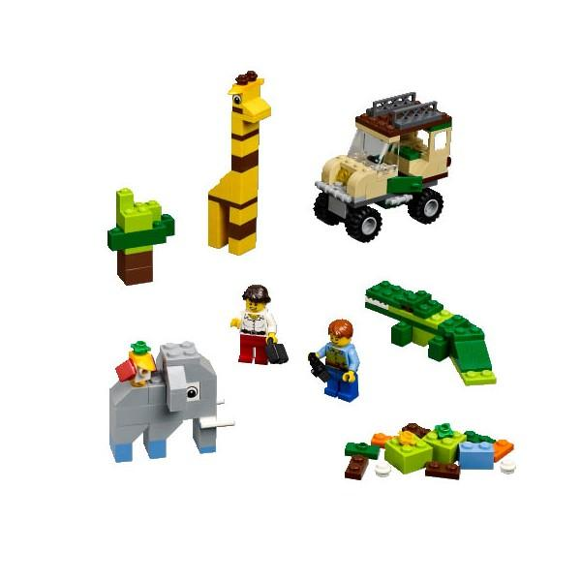

ЖИВОТНЫЕ
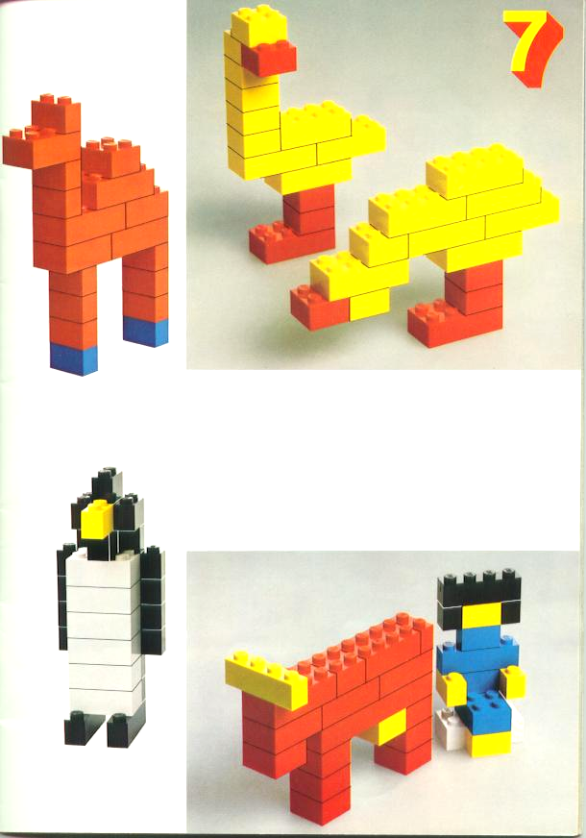
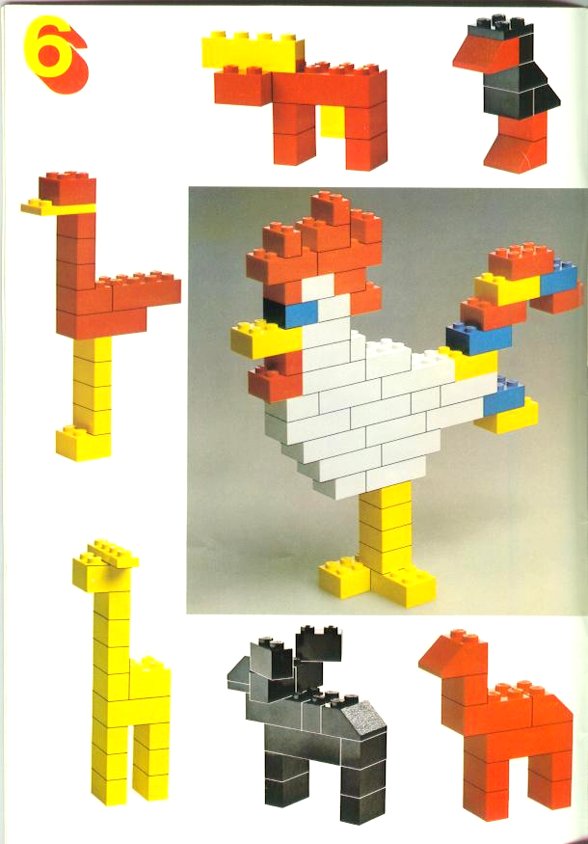

Примеры для моделирования по схеме
ЖИВОТНЫЕ
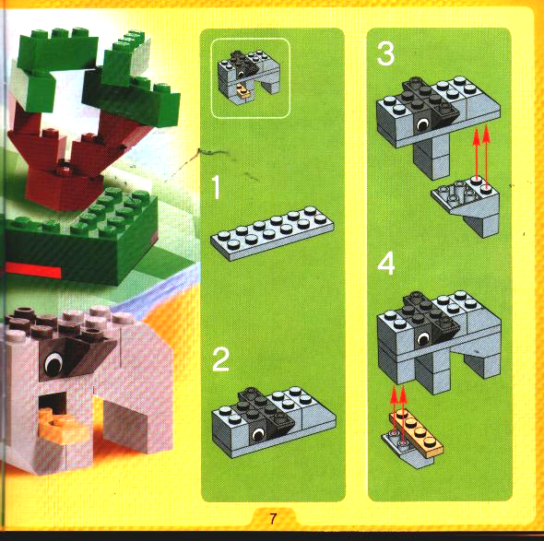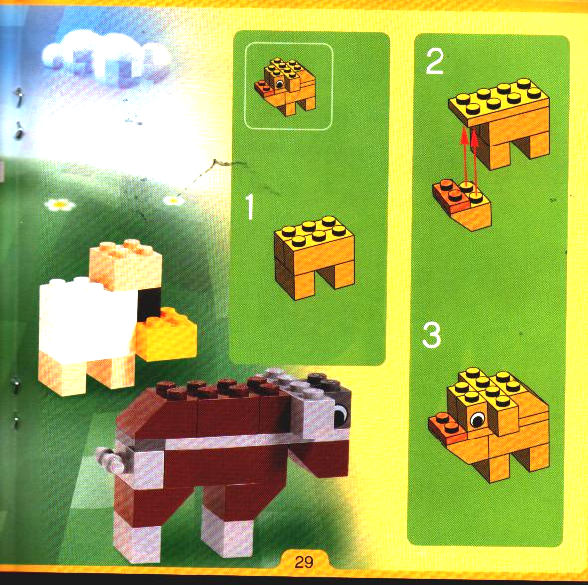

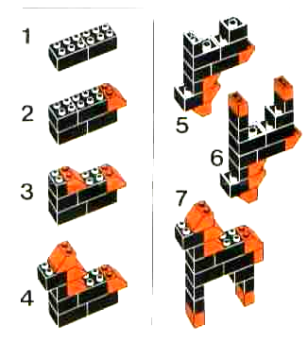
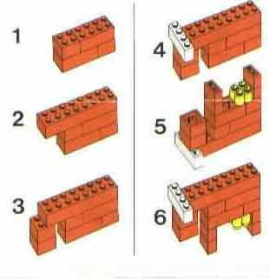

25

Стол, стул.
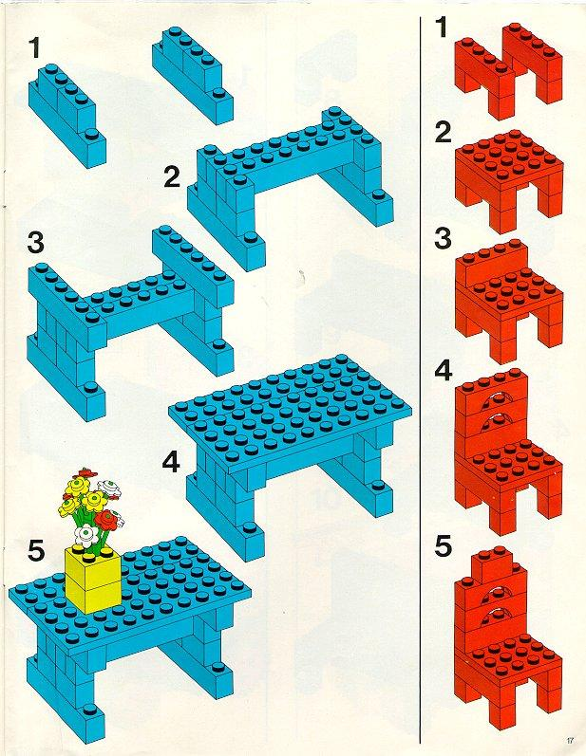
Шкаф с дверками

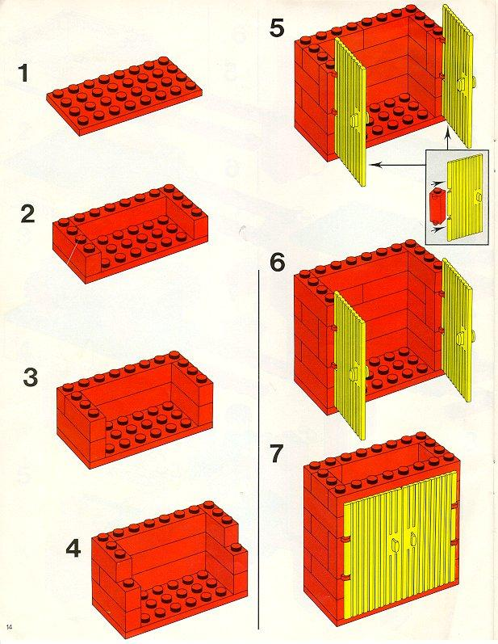

Самолет
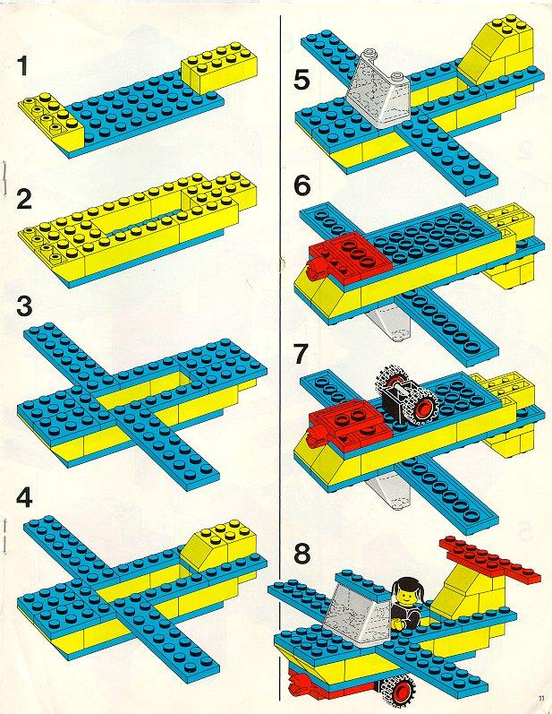

Лошадь
